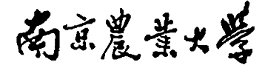

嵌入式课程设计


 | 题 目: | 不背单词APP
 | 姓 名: | 黄子琰 董自经
 | 学 院: | 人工智能学院
 | 专 业: | 计算机科学与技术
 | 班 级: | 计科211
 | 学 号: | 19222125 19222126
 | 指导教师: | 熊迎军 职称: 讲师
2025年 6 月 2 日
南京农业大学教务处制

目录
不背单词APP 1
一、 项目背景 1
二、 设计内容和方案 1
1.设计内容 1
①SQLite作为单词的存储数据库 1
2.设计方案 2
三、 技术栈和开发工具 2
1.技术栈 2
①数据库技术 2
②Qt技术 2
③其他技术 3
2.开发工具 3
①DB Browser for SQLite 3
②Qt Creator 3
③MobaXterm 4
④VMware Workstation 4
四、 项目结构及任务的设计与结果展示 5
1.项目结构 5
2.具体任务设计与结果展示 5
五、 成员分工、心得体会与贡献排名 33
1.成员分工与心得体会 33
2.贡献排名 34

不背单词APP

项目背景
单词软件现如今十分常见，其使用群体十分广泛，无论是小初高、大学生，还是从事英语专业的人，都会选择使用一款单词背诵软件，巩固提升自己的词汇量。市面上的单词APP有很多，但是不一定都适合自己，基于此，我们打算自行开发一个英语单词学习软件，通过打造一个轻量化、功能全面、响应高效、交互性强的软件，给为提升自身词汇量的同学一个更加干净、学习更加专注的背单词软件“不背单词”。我们的软件支持在开发板上运行，采用轻量化数据库管理系统SQLite，可以灵活接入不同的单词表，包括你日常学习记录的单词。界面清爽整洁，提供了多种学习模式，包括选择模式、填空模式以及速刷模式，此外提供错题集，可以自动记录日常学习过程中答错的单词，以供重点记忆，也提供单词收藏集，提供单词的中英查询，也实现了学习记录统计功能、设置闹钟功能以及音乐播放功能，为使用者提供全面多样的功能，带来良好的用户体验。

设计内容和方案
本项目设计的基于Qt的“不背单词”APP旨在为用户提供丰富的功能以及简洁柔和的界面与交互，且自由可以选定数据库，帮助用户更好的根据自身的情况进行的单词的学习，同时我们将其移植到I.mx6ull开发板中，可以在嵌入式设备中进行使用。下面将介绍设计的内容和方案。

1.设计内容

①SQLite作为单词的存储数据库
SQLite 是一个轻量级的嵌入式关系型数据库管理系统，以其简洁、高效和零配置的特点广受欢迎。SQLite 支持标准的 SQL 语法，包括事务、触发器、视图和子查询等常见功能。由于其低资源占用和高性能，SQLite 被广泛应用于移动应用开发。SQLite是一个便捷高效的数据库系统。
②Qt作为生词背诵系统的开发框架
Qt是一个跨平台的C++图形用户界面应用程序框架。它为应用程序开发者提供艺术级图形界面所需的所有功能。它是完全面向对象的，很容易扩展，并且允许真正的组件编程。Qt也是一个跨平台应用程序和UI开发框架。使用Qt只需一次性开发应用程序，无须重新编写源代码，便可跨不同桌面和嵌入式操作系统部署这些应用程序，即通过专用的IDE编译成可执行文件，便可直接运行Windows和Linux平台上的可执行文件。我们可以通过调用专门的GUI图形库进行界面的绘制和消息处理，达到设计图形程序的目的。
③I.MX6U-ALPHA作为嵌入式开发板
我们使用的开发板是正点原子的I.MX6U-ALPHA开发板，其中型号是EMCC。这块板子的功能很强大，支持很多模块，比如音频、4G、蓝牙等，既可以做驱动开发，又可以用Qt开发许多应用，比如，车载系统、温度压力传感器、智能音箱等。本项目最终的系统也是移植到嵌入式开发板当中的。

2.设计方案
我们建立两个数据库，wordle02.db和note.db，以代表不同类型的数据库，官方数据库和用户个性化数据库，一个存放常见的单词库如四级常见2000词，另一个存放用户日常的记录学习的单词。Qt中连接数据库进行增删改查的操作，同时使用Qt Designer设计GUI界面，再书写相应的槽函数等，完成一些交互操作。最后进行Qt的交叉编译，在开发板上运行。
我们整个项目设计如下：
①SQLite数据库设计、连接与数据的增删改查、数据库切换
②单词背诵选择模式，提示与交互、正误判断与数据库更新
③单词背诵填空模式，提示与交互、正误判断与数据库更新
④单词背诵速刷模式，提示与交互、正误判断与数据库更新
⑤查看错题集，更改错题集
⑥查看收藏集，更改收藏集
⑦当前单词库的单词中/英文方式查找
⑧音乐播放模块
⑨闹钟定时提示模块
⑩单词库统计信息
我们的开发模式是，在ubuntu16.0.4系统中安装Qt的交叉编译工具，在ubuntu系统中进行项目的调试，调试完成后将其移植到开发板中，之后再返回到ubuntu系统进行调试，如此反复，最终完成整个系统的开发。

技术栈和开发工具

1.技术栈

①数据库技术
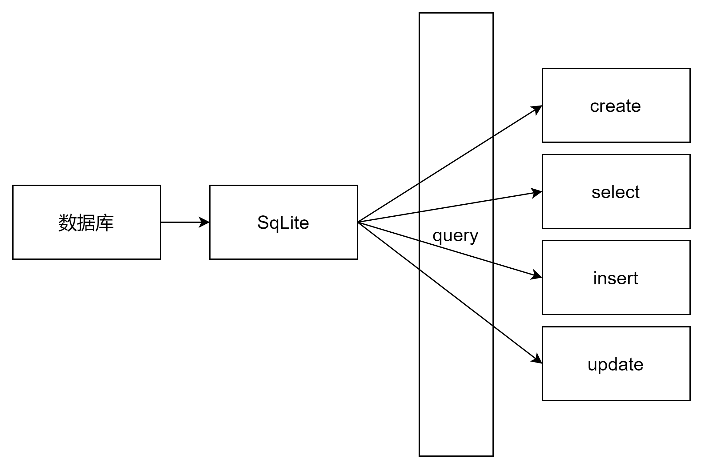
图一：数据库技术图

②Qt技术
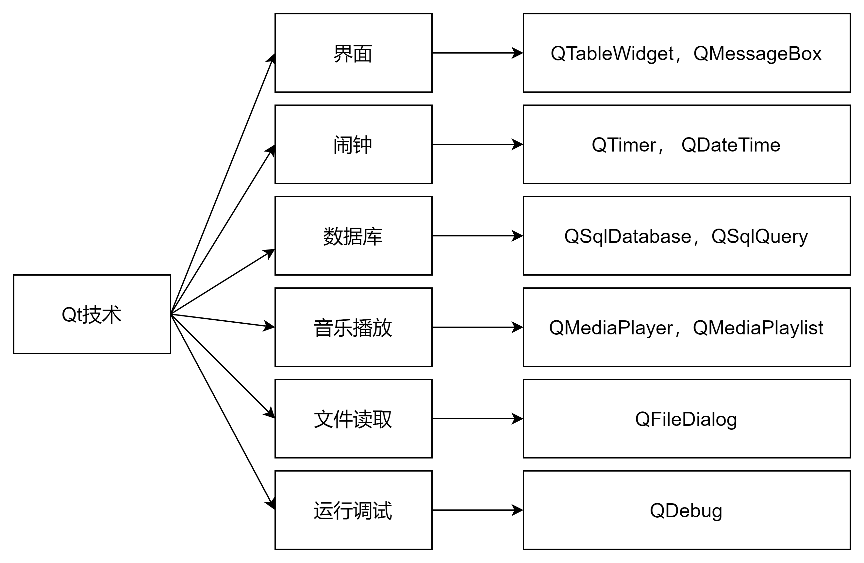
图二：Qt技术总图

③其他技术
主要是一些面向对象编程的技巧，全局变量的设置，以及在Qt编程环境下如何通过远端部署将其应用到到开发板上。

2.开发工具
本次项目供使用了如下四项开发工具：

①DB Browser for SQLite
DB Browser for SQLite（简称DB4S）是一款开源的图形化工具，专门用于管理、编辑和浏览SQLite数据库文件。它为用户提供了直观的界面，无需编写SQL命令即可执行常见的数据库操作，如创建表、插入数据、查询和导出数据等。DB4S支持跨平台运行，适用于Windows、macOS和Linux系统，是开发者和数据分析师的常用工具之一。
该工具的核心功能包括可视化表设计、SQL查询编辑器、数据导入/导出（支持CSV、JSON等格式）以及数据库完整性检查。用户可以通过“浏览数据”标签页直接查看和修改表中的内容，而“执行SQL”标签页则允许高级用户编写复杂的查询脚本。此外，DB4S还支持数据库索引管理、触发器设置和视图创建，适合需要轻量级数据库解决方案的项目。由于其简单易用性，它常被用于教育、小型应用开发或快速原型设计，尤其适合不熟悉命令行操作的初学者。
DB Browser for SQLite的开源特性也使其社区活跃，用户可以通过GitHub提交问题或贡献代码。尽管功能不如专业数据库管理工具（如MySQL Workbench）全面，但对于SQLite这种嵌入式数据库来说，DB4S在易用性和功能性之间取得了良好平衡。

②Qt Creator
Qt Creator是Qt Company开发的跨平台集成开发环境（IDE），专为Qt框架设计，但也支持其他编程语言（如C++、QML、Python等）。它集成了代码编辑、调试、UI设计和版本控制工具，广泛应用于桌面、移动和嵌入式系统开发。Qt Creator的突出特点是其高效的代码补全、语法高亮和可视化设计器，开发者可以通过拖拽组件快速构建用户界面。
该IDE支持多平台开发（Windows、Linux、macOS），并内置Qt Designer工具，允许开发者以图形化方式设计UI，同时自动生成对应的XML或代码。对于调试，Qt Creator提供了强大的调试器（如GDB、LLDB）和性能分析工具（如QML Profiler），帮助优化应用程序性能。此外，它还与CMake、qmake等构建系统无缝集成，简化了项目配置流程。
Qt Creator特别适合开发需要高性能图形界面的应用，如工业软件、汽车仪表盘或医疗设备界面。其跨平台特性使得同一套代码可以编译到不同操作系统，大幅减少开发成本。社区版免费开源，而商业版则提供额外支持和服务，适合企业级应用开发。

③MobaXterm
MobaXterm是一款功能强大的远程计算工具，专为Windows用户设计，集成了终端、X11服务器、网络工具（如SSH、RDP、VNC）和文件传输功能（SFTP/SCP）。它被广泛用于系统管理、网络运维和开发任务，尤其适合需要频繁连接Linux服务器的用户。MobaXterm的标签式界面和多会话管理功能允许用户同时操作多个远程连接，提高工作效率。
该工具内置了多种开源工具（如Grep、Sed、Awk），并支持插件扩展，用户无需额外安装即可使用完整的Unix命令环境。其X11转发功能使得在Windows上运行Linux图形程序（如GIMP或Wireshark）成为可能。此外，MobaXterm还提供便携版，可直接从U盘运行，方便临时使用。
对于开发者而言，MobaXterm的脚本录制和宏功能可以自动化重复任务，而内置的文本编辑器（支持语法高亮）则便于直接修改远程文件。免费版已包含大部分核心功能，专业版则解锁更多高级特性（如密码管理、会话备份）。

④VMware Workstation
VMware Workstation是一款专业的虚拟机软件，允许用户在单一物理机上运行多个操作系统（如Windows、Linux、macOS）。它通过硬件虚拟化技术提供隔离的虚拟环境，常用于软件开发测试、系统兼容性验证或网络安全研究。Workstation支持快照功能，可保存虚拟机状态并随时回滚，极大简化了调试和实验流程。
该软件提供高级网络配置选项（如NAT、桥接、主机模式），便于模拟复杂网络环境。对于开发者，VMware Tools组件增强了虚拟机的性能（如拖放文件、共享剪贴板），并支持DirectX 11和OpenGL 4.3，适合图形密集型应用测试。此外，它还能与云服务（如vSphere）集成，实现混合开发环境部署。
VMware Workstation Pro针对企业用户，而免费的Player版则适合个人基础需求。其竞争对手包括VirtualBox和Hyper-V，但VMware在性能、稳定性和功能丰富度上更具优势，尤其适合需要高效多系统管理的专业场景。

项目结构及任务的设计与结果展示

1.项目结构
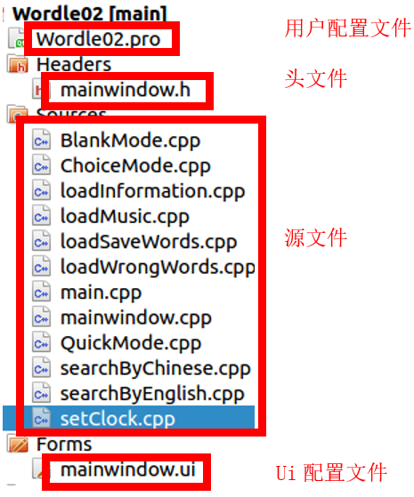 | 用户配置文件中保存整个系统的配置，包括调用的库以及所包含的cpp文件。头文件中包含具体调用的头文件以及系统的函数。源文件中是对系统功能函数的具体实现。Ui配置文件中包含整个系统的ui设置。  BlankMode：填空模式  ChoiceMode：选择模式  loadMusic：音乐播放  loadInformation：加载统计信息  loadSaveWords：加载收藏夹  loadWrongWords：加载错题  mainwindow：系统启动  QuickMode：速刷模式  searchByChinese：中文检索  searchByEnglish：英文检索  setClock：闹钟功能
表一：项目结构

2.具体任务设计与结果展示
（1）主界面一控多跳转
使用QStackedWidget控件进行页面切换，切换时根据下标（setCurrentIndex）来进行操作，同时调用相关函数。
connect(ui->pushButton, &QPushButton::clicked, [this]() { ui->stackedWidget->setCurrentIndex(0); });
connect(ui->pushButton_1, &QPushButton::clicked, [this]()
{ ui->stackedWidget->setCurrentIndex(1); initChoiceMode(); });
connect(ui->pushButton_2, &QPushButton::clicked, [this]()
{ ui->stackedWidget->setCurrentIndex(2); initBlankMode(); });
connect(ui->pushButton_3, &QPushButton::clicked, [this]()
{ ui->stackedWidget->setCurrentIndex(3); loadMusic(); });
connect(ui->pushButton_4, &QPushButton::clicked, [this]()
{ ui->stackedWidget->setCurrentIndex(4); loadWrongWords(); });
connect(ui->pushButton_5, &QPushButton::clicked, [this]()
{ ui->stackedWidget->setCurrentIndex(5); loadSaveWords(); });
connect(ui->pushButton_18, &QPushButton::clicked, [this]()
{ ui->stackedWidget->setCurrentIndex(6); loadInformation(); });
connect(ui->pushButton_19, &QPushButton::clicked, [this]()
{ ui->stackedWidget->setCurrentIndex(7); searchByChinese(); });
connect(ui->pushButton_20, &QPushButton::clicked, [this]()
{ ui->stackedWidget->setCurrentIndex(8); searchByEnglish(); });
connect(ui->pushButton_25, &QPushButton::clicked, [this]()
{ ui->stackedWidget->setCurrentIndex(9); initQuickMode(); });

（2）选择模式
void initChoiceMode(); // 初始化选择模式
void loadChoiceWords(); // 加载选择模式
int correctAnswerIndex; // 用于存储正确答案的位置(1-4)
QSet<QString> displayedWords;
QVector<QPair<QString, QString>> allWords; // 存储所有单词数据
QVector<QString> allMeanings; // 存储所有中文解释(用于生成干扰项)
int currentWordId; // 当前单词ID
bool hasRecorded; // 是否已记录本次错误

这是在mainwindow.h中选择模式所需的函数和对象，用于提供初始化、加载下一个单词、正误判断、数据库更新等功能。

void MainWindow::initChoiceMode()
{
// 清空现有数据
allWords.clear();
allMeanings.clear();
displayedWords.clear();

// 从数据库加载所有单词
QSqlQuery query(db);
if (!query.exec("SELECT name, explanation FROM words"))
{
QMessageBox::critical(this, "错误", "无法从数据库读取单词");
return;
}

while (query.next())
{
QString word = query.value(0).toString();
QString meaning = query.value(1).toString();
allWords.append(qMakePair(word, meaning));
allMeanings.append(meaning);
}

// 初始加载第一个单词
loadChoiceWords();
}
这是选择函数的初始化函数，用于清空所有其他模式残留的单词，并以选择模式的形式加载目前的单词库，包括存储单词以及释义的allWords、存储所有释义的allMeanings、存储所有出现过的单词displayedWords，allMeanings用于生成选择模式的干扰项，displayedWords用于查找该轮学习已经出现的单词有哪些，一轮中单词不重复出现。
void MainWindow::loadChoiceWords()
{

// 重置状态
resetButtonColors();
hasRecorded = false;

// 检查是否需要重置(所有单词已显示)
if (displayedWords.size() >= allWords.size())
{
QMessageBox::information(this, "提示", "所有单词已复习一遍，将重新开始");
displayedWords.clear();
}

// 收集未显示的单词
QVector<QPair<QString, QString>> availableWords;
for (const auto &wordPair : allWords)
{
if (!displayedWords.contains(wordPair.first))
{
availableWords.append(wordPair);
}
}

// 随机选择一个未显示的单词
if (availableWords.isEmpty())
{
displayedWords.clear();
availableWords = allWords;
}

int randomIndex = QRandomGenerator::global()->bounded(availableWords.size());
QPair<QString, QString> currentWord = availableWords[randomIndex];
// 获取id
QSqlQuery idQuery(db);
idQuery.prepare("SELECT id FROM words WHERE name = ?");
idQuery.addBindValue(currentWord.first);
if (idQuery.exec() && idQuery.next())
{
currentWordId = idQuery.value(0).toInt();
}
else
{
currentWordId = -1;
qDebug() << "获取ID失败：" << idQuery.lastError();
}

// 更新按钮收藏状态
updateCollectButton(ui->pushButton_11);

// 显示当前单词
ui->label_7->setText(currentWord.first);
displayedWords.insert(currentWord.first);

// 准备选项(1正确+3干扰)
QVector<QString> options;
options.append(currentWord.second);

// 生成3个不同的干扰项
QVector<QString> wrongMeanings = allMeanings;
wrongMeanings.removeAll(currentWord.second); // 移除正确答案

// 随机选择3个干扰项
for (int i = 0; i < 3 && !wrongMeanings.isEmpty(); ++i)
{
int randomIndex = QRandomGenerator::global()->bounded(wrongMeanings.size());
options.append(wrongMeanings.takeAt(randomIndex));
}

// 打乱选项顺序
std::random_shuffle(options.begin(), options.end());

// 保存正确答案位置
correctAnswerIndex = options.indexOf(currentWord.second) + 1;

// 更新按钮
ui->choice_1->setText(options[0]);
ui->choice_2->setText(options[1]);
ui->choice_3->setText(options[2]);
ui->choice_4->setText(options[3]);
}

void MainWindow::on_pushButton_10_clicked() // "下一个单词"按钮
{
loadChoiceWords();
}

这是单词加载函数，每次单击加载，就会随机选择一个该轮还未出现的单词，并且在allMeanings中除去正确答案随机选择3个干扰项，并和正确答案放到一起随机打乱，作为选择模式的4个选项。hasRecord记录的是当前这题是否已经作答过，即只关注第一次作答的正误情况，避免一题记录多次错误。点击“下一个”按钮也会执行单词加载函数。
void MainWindow::updateErrorCount() // 错题记录
{
if (hasRecorded)
return;

QSqlQuery query(db);
query.exec(QString("UPDATE words SET error = error + 1 WHERE id = %1").arg(currentWordId));
}

QPushButton *MainWindow::getButtonByIndex(int index)
{
switch (index)
{
case 1:
return ui->choice_1;
case 2:
return ui->choice_2;
case 3:
return ui->choice_3;
case 4:
return ui->choice_4;
default:
return nullptr;
}
}

void MainWindow::resetButtonColors()
{
QList<QPushButton *> buttons = {ui->choice_1, ui->choice_2, ui->choice_3, ui->choice_4};
foreach (QPushButton *btn, buttons)
{
btn->setStyleSheet("color: black; font-weight: normal;");
}
}

void MainWindow::highlightAnswer(QPushButton *button, bool isCorrect)
{
QString color = isCorrect ? "green" : "red";
// 使用 !important 强制覆盖其他样式
button->setStyleSheet(QString(
"QPushButton {"
" color: %1 !important;"
" border: 2px solid %1 !important;"
"}")
.arg(color));
}

void MainWindow::onChoiceButtonClicked() // 答题反馈实现
{
QPushButton *clickedButton = qobject_cast<QPushButton *>(sender());
if (!clickedButton)
return;

// 其他按钮恢复默认
resetButtonColors();

// 判断正误
bool isCorrect = (clickedButton == getButtonByIndex(correctAnswerIndex));

// 错题记录
if (!isCorrect)
{
updateErrorCount();
}

// 答过题就记录
hasRecorded = true;

// 显示反馈
highlightAnswer(clickedButton, isCorrect);
}
这是答题反馈功能以及相关功能，如果选项是正确的，该按钮就会绿色高亮，否则会显示红色高亮，如果这是该题的首次作答并且打错了，就会进行错误的记录，在系统上更新这道题的错误次数。
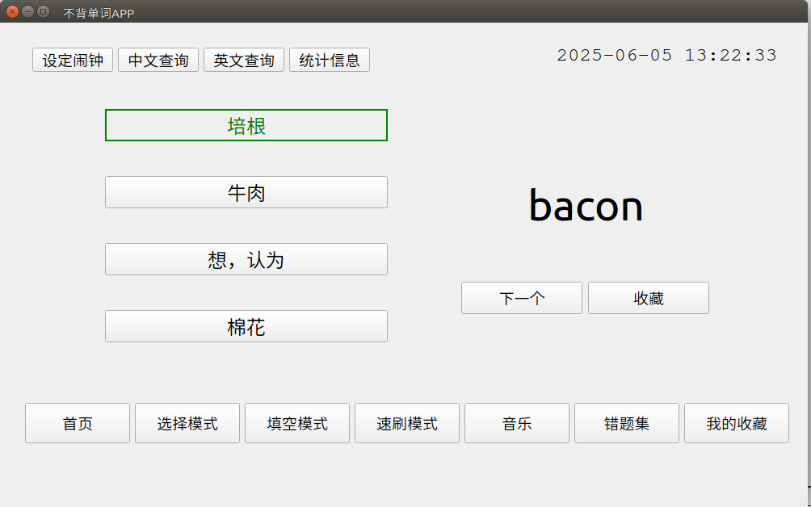
图三：选择模式作答正确界面
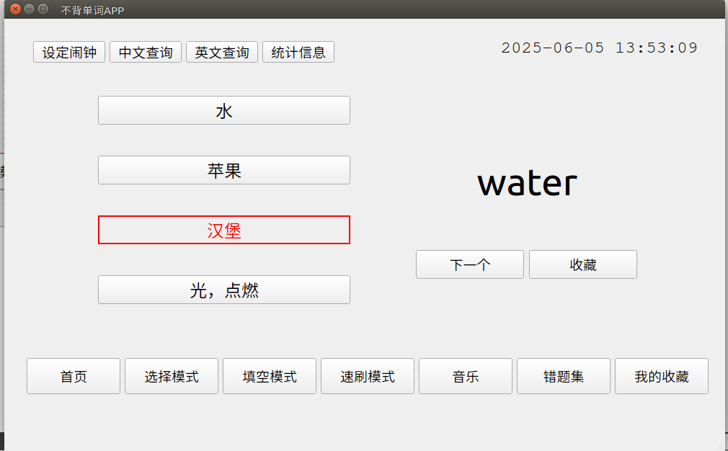
图四：选择模式作答错误界面
void MainWindow::toggleSaveStatus(QPushButton *button) // 收藏功能
{
QSqlQuery query(db);
query.exec(QString("SELECT save FROM words WHERE id = %1").arg(currentWordId));
if (query.next())
{
int currentSave = query.value(0).toInt();
int newSave = currentSave ^ 1; // 异或切换0/1

query.exec(QString("UPDATE words SET save = %1 WHERE id = %2")
.arg(newSave)
.arg(currentWordId));

updateCollectButton(button);
}
}

void MainWindow::updateCollectButton(QPushButton *button) // 收藏按钮外观更新
{
QSqlQuery query(db);
query.exec(QString("SELECT save FROM words WHERE id = %1").arg(currentWordId));
if (query.next())
{
bool isSaved = query.value(0).toBool();
button->setText(isSaved ? "已收藏" : "收藏");
button->setStyleSheet(isSaved ? "color: #FFD700;" : "");
}
}

void MainWindow::on_pushButton_11_clicked() // "收藏"按钮
{
toggleSaveStatus(ui->pushButton_11);
}
这是收藏功能，首先先从数据库读取该单词是否被收藏，如果已经收藏，则显示已收藏并用黄色高亮，否则显示默认颜色（黑色）显示收藏，点击“收藏”按钮可以在数据库中更改该单词的收藏状态。
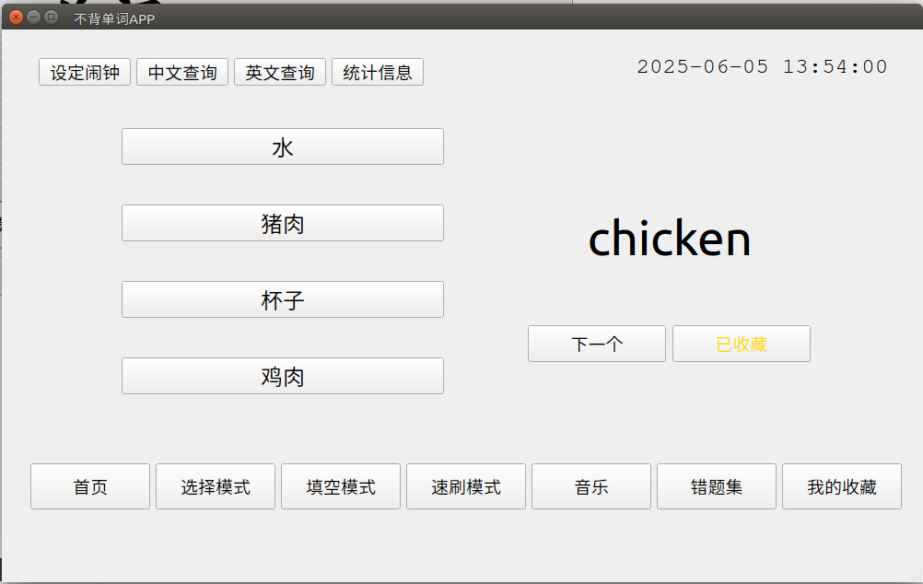
图五：选择模式单词已收藏显示
（3）填空模式
QSet<QString> displayedWords;
QVector<QPair<QString, QString>> allWords; // 存储所有单词数据
void initBlankMode();
void loadBlankWords();
void highlightBlankAnswer(QLineEdit *lineEdit, bool isCorrect);
填空模式所需的主要对象和函数如上，主要包含了初始化界面、加载单词、正误判断、数据库更新等功能。
void MainWindow::initBlankMode()
{
// 清空现有数据(与选择模式共享)
allWords.clear();
allMeanings.clear();
displayedWords.clear();

// 从数据库加载所有单词
QSqlQuery query(db);
if (!query.exec("SELECT name, explanation FROM words"))
{
QMessageBox::critical(this, "错误", "无法从数据库读取单词");
return;
}

while (query.next())
{
QString word = query.value(0).toString();
QString meaning = query.value(1).toString();
allWords.append(qMakePair(word, meaning));
allMeanings.append(meaning);
}

// 初始加载第一个单词
loadBlankWords();
}
填空模式初始化函数，与选择模式类似，用于清空其他界面缓存的数据，以及重置数据。
void MainWindow::loadBlankWords()
{

// 重置状态
ui->lineEdit->setStyleSheet(""); // 重置样式
hasRecorded = false;

// 检查是否需要重置(所有单词已显示)
if (displayedWords.size() >= allWords.size())
{
QMessageBox::information(this, "提示", "所有单词已复习一遍，将重新开始");
displayedWords.clear();
}

// 收集未显示的单词
QVector<QPair<QString, QString>> availableWords;
for (const auto &wordPair : allWords)
{
if (!displayedWords.contains(wordPair.first))
{
availableWords.append(wordPair);
}
}

// 随机选择一个未显示的单词
if (availableWords.isEmpty())
{
displayedWords.clear();
availableWords = allWords;
}

int randomIndex = QRandomGenerator::global()->bounded(availableWords.size());
QPair<QString, QString> currentWord = availableWords[randomIndex];
// 获取id
QSqlQuery idQuery(db);
idQuery.prepare("SELECT id FROM words WHERE name = ?");
idQuery.addBindValue(currentWord.first);
if (idQuery.exec() && idQuery.next())
{
currentWordId = idQuery.value(0).toInt();
}
else
{
currentWordId = -1;
qDebug() << "获取ID失败：" << idQuery.lastError();
}

// 更新按钮收藏状态
updateCollectButton(ui->pushButton_13);

// 显示当前单词
ui->label_2->setText(currentWord.second);
ui->lineEdit->setText("");
ui->label_8->setText("");
displayedWords.insert(currentWord.first);
}

void MainWindow::on_pushButton_12_clicked() // "下一个单词"按钮
{
loadBlankWords();
}

这是填空模式加载单词功能，每次调用函数，都会在该轮还未作答过的单词中随机挑选一个单词，并将其中文解释展示，留一个空行用于作答，点击确认时进行正误判断以及数据库更新。点击“下一个”按钮，也会执行一次填空模式单词加载函数。
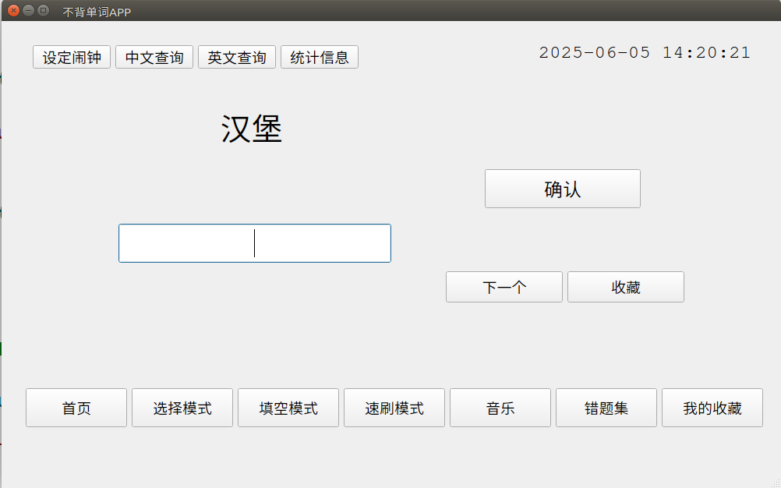
图六：填空模式初始界面
void MainWindow::on_pushButton_13_clicked() // "收藏"按钮
{
toggleSaveStatus(ui->pushButton_13);
}
“收藏”按钮，与选择模式共用一个函数。
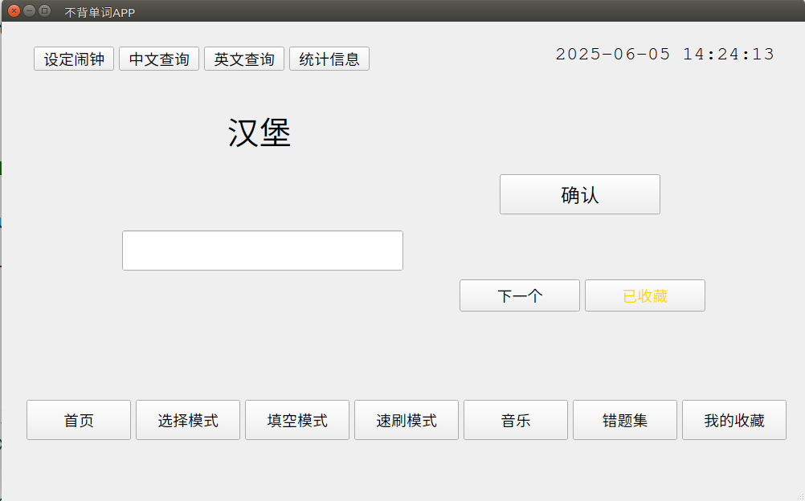
图七：填空模式单词已收藏显示
void MainWindow::highlightBlankAnswer(QLineEdit *lineEdit, bool isCorrect)
{
QString color = isCorrect ? "green" : "red";
lineEdit->setStyleSheet(QString(
"QLineEdit {"
" color: %1 !important;"
" border: 2px solid %1 !important;"
"}")
.arg(color));
}

void MainWindow::on_pushButton_14_clicked() // "确认"按钮
{
// 判断正误
QSqlQuery query(db);
QString answer;
query.exec(QString("SELECT name FROM words WHERE id = %1").arg(currentWordId));
if (query.next())
{
answer = query.value(0).toString();
}
bool isCorrect = (ui->lineEdit->text() == answer);

// 错题记录
if (!isCorrect)
{
updateErrorCount();
ui->label_8->setText("正确答案：" + answer);
}
else
ui->label_8->setText("回答正确！");

// 答过题就记录
hasRecorded = true;

// 显示反馈
highlightBlankAnswer(ui->lineEdit, isCorrect);
}
填空模式“确认”按钮，点击确认即进入填空模式的正误判断，hasRecord记录是否是首次作答。如果回答正确，作答框会有绿色高亮，提示框显示回答正确；如果回答错误，若是首次作答则会更新数据库上该单词的错误次数，然后作答框有红色高亮，提示框显示正确答案。
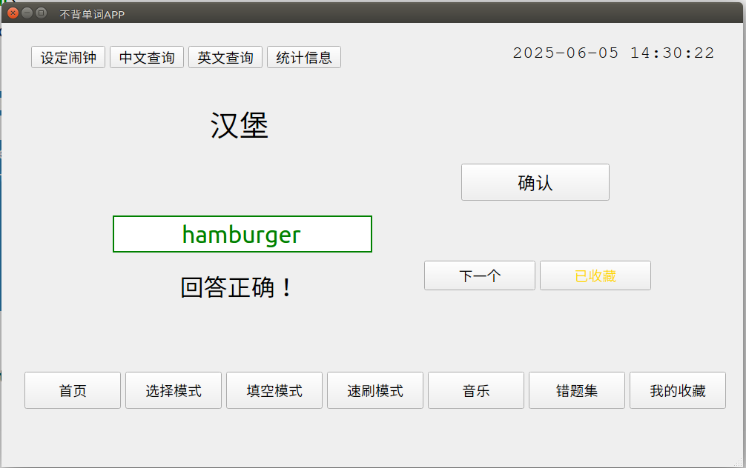
图八：填空模式作答正确界面
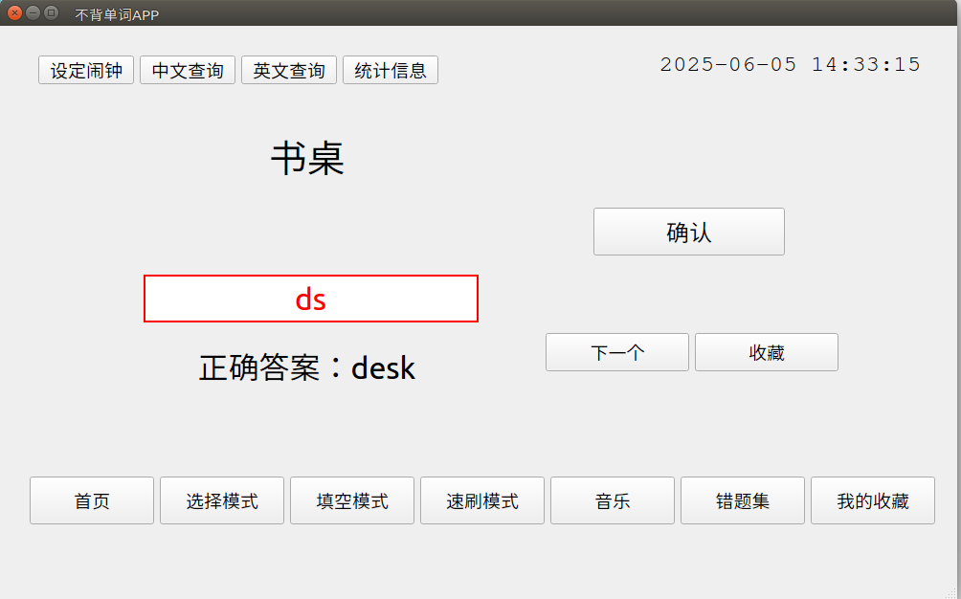
图九：填空模式作答错误界面
（4）速刷模式
速刷模式主要是为了用户的快速复习而产生的一个功能，速刷模式一共有两个选择，认识和不认识，选择认识那么会直接跳到下一个单词，选择不认识，提示框会显示该单词的正确中文解释，并且不把该单词放入已显示单词中，也就是说，在该轮复习中，该单词还会重复出现，便于用户加深对不熟悉的单词的掌握。
void MainWindow::initQuickMode()
{
// 清空现有数据(与选择模式共享)
allWords.clear();
allMeanings.clear();
displayedWords.clear();

// 从数据库加载所有单词
QSqlQuery query(db);
if (!query.exec("SELECT name, explanation FROM words"))
{
QMessageBox::critical(this, "错误", "无法从数据库读取单词");
return;
}

while (query.next())
{
QString word = query.value(0).toString();
QString meaning = query.value(1).toString();
allWords.append(qMakePair(word, meaning));
allMeanings.append(meaning);
}

// 初始加载第一个单词
loadQuickWords();
}

void MainWindow::loadQuickWords()
{

// 重置状态
needRedisplay = false;

// 检查是否需要重置(所有单词已显示)
if (displayedWords.size() >= allWords.size())
{
QMessageBox::information(this, "提示", "所有单词已复习一遍，将重新开始");
displayedWords.clear();
}

// 收集未显示的单词
QVector<QPair<QString, QString>> availableWords;
for (const auto &wordPair : allWords)
{
if (!displayedWords.contains(wordPair.first))
{
availableWords.append(wordPair);
}
}

// 随机选择一个未显示的单词
if (availableWords.isEmpty())
{
displayedWords.clear();
availableWords = allWords;
}

int randomIndex = QRandomGenerator::global()->bounded(availableWords.size());
QPair<QString, QString> currentWord = availableWords[randomIndex];
// 获取id
QSqlQuery idQuery(db);
idQuery.prepare("SELECT id FROM words WHERE name = ?");
idQuery.addBindValue(currentWord.first);
if (idQuery.exec() && idQuery.next())
{
currentWordId = idQuery.value(0).toInt();
}
else
{
currentWordId = -1;
qDebug() << "获取ID失败：" << idQuery.lastError();
}

// 更新按钮收藏状态
updateCollectButton(ui->pushButton_28);

// 显示当前单词
ui->label_11->setText(currentWord.first);
ui->label_10->setText("");
}

void MainWindow::on_pushButton_27_clicked() // "下一个单词"按钮
{
QSqlQuery query(db);
QString name;
query.exec(QString("SELECT name FROM words WHERE id = %1").arg(currentWordId));
if (query.next()){
name = query.value(0).toString();
}
if(!needRedisplay)displayedWords.insert(name);
loadQuickWords();
}

void MainWindow::on_pushButton_28_clicked() // "收藏"按钮
{
toggleSaveStatus(ui->pushButton_28);
}

void MainWindow::on_pushButton_29_clicked() // "认识"按钮
{
needRedisplay=false;
QSqlQuery query(db);
QString name;
query.exec(QString("SELECT name FROM words WHERE id = %1").arg(currentWordId));
if (query.next()){
name = query.value(0).toString();
}
displayedWords.insert(name);
loadQuickWords();
}

void MainWindow::on_pushButton_30_clicked() // "不认识"按钮
{
needRedisplay=true;
QSqlQuery query(db);
QString explanation;
query.exec(QString("SELECT explanation FROM words WHERE id = %1").arg(currentWordId));
if (query.next()){
explanation = query.value(0).toString();
}
ui->label_10->setText(explanation);
}
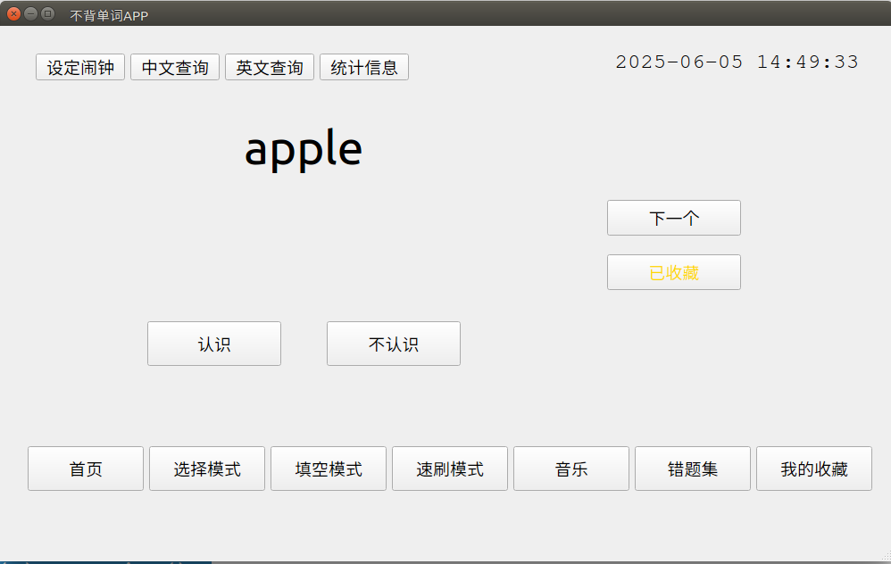
图十：速刷模式初始界面
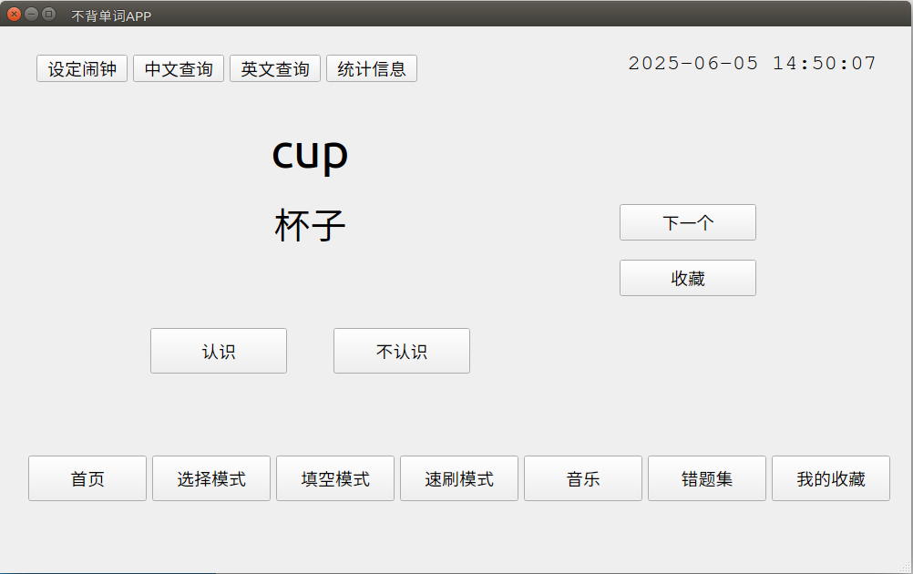
图十一：速刷模式选择“不认识”后的响应界面
三个模式当该轮单词学习一轮后就会显示如下的提示，随后清空所有已展示单词，重新开始新一轮的学习。
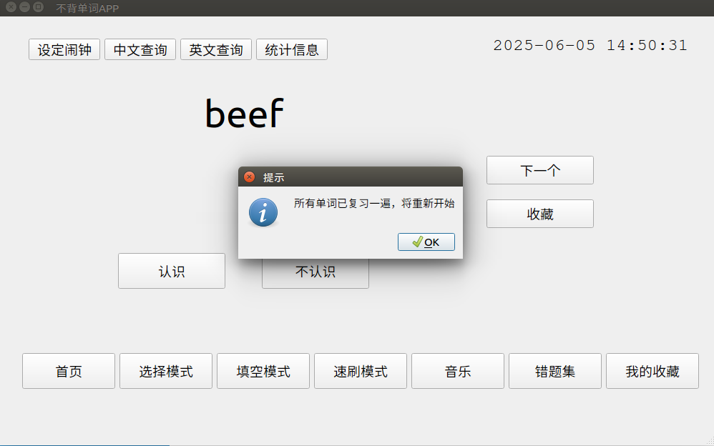
图十二：学习完一轮单词后的提示界面
（5）闹钟设计
alarmTimer = new QTimer(this);
alarmActive = false;
connect(alarmTimer, &QTimer::timeout, this, &MainWindow::checkAlarm);
QTime currentTime = QTime::currentTime();
QFont bigFont;
bigFont.setPointSize(24);

// 创建 QTimeEdit 并设置当前时间
QTimeEdit *timeEdit = new QTimeEdit(currentTime, this);
timeEdit->setDisplayFormat("HH:mm:ss");
timeEdit->setTime(currentTime);
timeEdit->setMinimumTime(QTime(0, 0, 0));
timeEdit->setMaximumTime(QTime(23, 59, 59));
timeEdit->setFont(bigFont);
timeEdit->setMinimumHeight(60);

// 创建对话框
QDialog dialog(this);
dialog.setWindowTitle("设置闹钟");
dialog.setFixedSize(600, 400);
QVBoxLayout layout;
QLabel label("请选择闹钟时间 (可用上下按钮调整):");
label.setFont(bigFont);
label.setMinimumHeight(60);
layout.addWidget(&label);
layout.addWidget(timeEdit);

// 选择铃声方式
QHBoxLayout *soundLayout = new QHBoxLayout;
QPushButton *musicBtn = new QPushButton("选择本地音乐");
QPushButton *beepBtn = new QPushButton("使用蜂鸣器");
musicBtn->setFont(bigFont);
beepBtn->setFont(bigFont);
soundLayout->addWidget(musicBtn);
soundLayout->addWidget(beepBtn);
layout.addLayout(soundLayout);

将闹钟的初始时间设置为当前的系统时间currentTime，之后可以通过上下按钮或者键盘键入调整闹钟的时间，上下按钮所调节的范围在0-23小时，0-59分钟。0-59秒之间。对于闹钟铃声，用户既可以选择本地音乐作为闹钟铃声，也可以选择开发板蜂鸣器作为闹钟铃声。
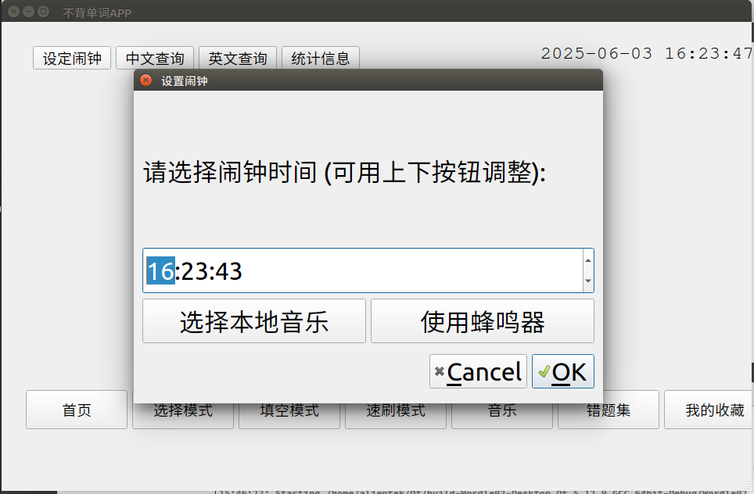
图十三：设置闹钟时间
void MainWindow::checkAlarm()
{
if (!alarmActive)
return;

QTime currentTime = QTime::currentTime();

// 检查是否到达闹钟时间
if (currentTime.hour() == alarmTime.hour() &&
currentTime.minute() == alarmTime.minute() &&
currentTime.second() == alarmTime.second())
{

qDebug() << "闹钟时间到!";
alarmActive = false;
alarmTimer->stop();

// 根据选择播放
if (alarmUseBeep)
{
BeepFile.setFileName("/sys/devices/platform/leds/leds/beep/brightness");
if (!BeepFile.exists())
QMessageBox::warning(this, "错误", "未获取到BEEP设备");
setBeepState();
}
else if (!alarmMusicPath.isEmpty())
{
if (alarmPlayer)
{
alarmPlayer->setMedia(QUrl::fromLocalFile(alarmMusicPath));
alarmPlayer->setVolume(100);
alarmPlayer->play();
}
}

// 显示闹钟提示
QMessageBox msgBox;
msgBox.setWindowTitle("闹钟");
msgBox.setText(QString("现在是 %1，闹钟时间到!").arg(currentTime.toString("HH:mm:ss")));
msgBox.setStandardButtons(QMessageBox::Yes | QMessageBox::No);
msgBox.setButtonText(QMessageBox::Yes, "关闭闹钟");
msgBox.setButtonText(QMessageBox::No, "5分钟后提醒");
msgBox.setDefaultButton(QMessageBox::Yes);

int result = msgBox.exec();
handleAlarmResponse(result);

// 停止蜂鸣器或音乐
if (alarmUseBeep)
{
setBeepState();
}
else if (!alarmMusicPath.isEmpty())
{
if (alarmPlayer)
{
alarmPlayer->stop();
}
}
}
}
void MainWindow::handleAlarmResponse(int result)
{
if (result == QMessageBox::No)
{
// 5分钟后重新提醒
alarmTime = alarmTime.addSecs(5 * 60); // 将闹钟时间增加5分钟
alarmActive = true;
alarmTimer->start(1000);
qDebug() << "闹钟将在5分钟后再次提醒";
}
else
{
qDebug() << "闹钟已关闭";
}
}

检查闹钟时间，先读取当前时间，与闹钟所设置时间进行对比，如果一致则表明到达闹钟时间，弹窗提醒到达闹钟时间，以使用蜂鸣器为例，到达时间后系统会唤醒蜂鸣器，此时用户可以选择关闭闹钟或者延时继续进行闹钟，这两个操作均会关闭蜂鸣器，如果没有检测到蜂鸣器，则在时间到达后会弹出为获取到BEEP设备的提示。
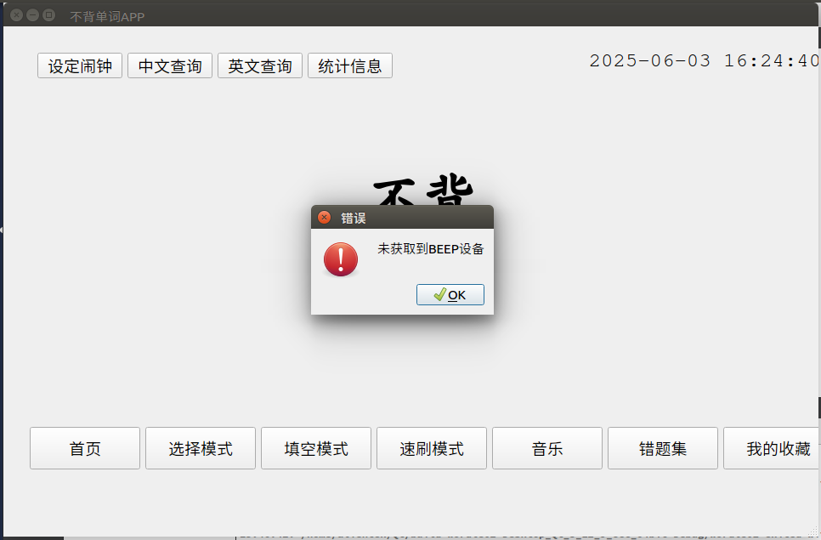
图十四：未获取到BEEP设备
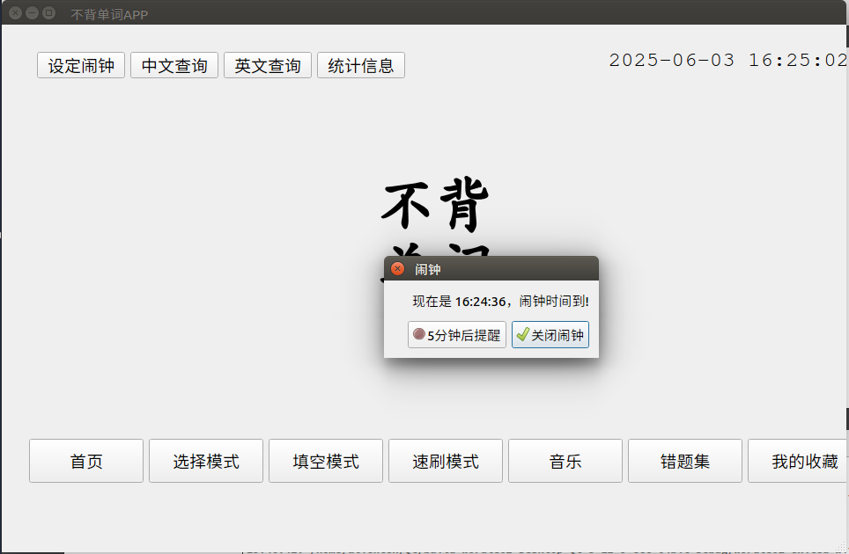
图十五：闹钟提醒
（6）音乐播放

void MainWindow::loadMusic()
{
QWidget *page3 = ui->stackedWidget->widget(3);

// 初始化音乐播放器
QMediaPlayer *player = new QMediaPlayer(this);
QMediaPlaylist *playlist = new QMediaPlaylist(player);
player->setPlaylist(playlist);

// 创建界面元素
QVBoxLayout *mainLayout = new QVBoxLayout(page3);

// 当前播放标签
QLabel *currentSongLabel = new QLabel("当前未播放", page3);
currentSongLabel->setAlignment(Qt::AlignCenter);
currentSongLabel->setStyleSheet("font-size: 16px; font-weight: bold;");

// 播放列表显示
QListWidget *playlistWidget = new QListWidget(page3);
playlistWidget->setSelectionMode(QAbstractItemView::SingleSelection);
playlistWidget->setMaximumWidth(650);

// 进度条
QSlider *progressSlider = new QSlider(Qt::Horizontal, page3);
progressSlider->setRange(0, 100);
progressSlider->setMaximumWidth(650);

// 时间显示
QLabel *timeLabel = new QLabel("00:00 / 00:00", page3);
timeLabel->setAlignment(Qt::AlignCenter);

// 控制按钮区域
QHBoxLayout *controlLayout = new QHBoxLayout();

// 音量控制
QSlider *volumeSlider = new QSlider(Qt::Horizontal, page3);
volumeSlider->setMaximumWidth(650);
volumeSlider->setRange(0, 100);
volumeSlider->setValue(50);
player->setVolume(50);

// 添加到布局
mainLayout->addWidget(currentSongLabel);
mainLayout->addWidget(playlistWidget);
mainLayout->addWidget(progressSlider);
mainLayout->addWidget(timeLabel);
mainLayout->addLayout(controlLayout);
mainLayout->addWidget(new QLabel("音量:", page3));
mainLayout->addWidget(volumeSlider);

// 获取UI中的按钮
QPushButton *loadButton = page3->findChild<QPushButton *>("pushButton_17");
QPushButton *prevButton = page3->findChild<QPushButton *>("pushButton_7");
QPushButton *pauseButton = page3->findChild<QPushButton *>("pushButton_8");
QPushButton *nextButton = page3->findChild<QPushButton *>("pushButton_9");
QPushButton *volUpButton = page3->findChild<QPushButton *>("pushButton_15");
QPushButton *volDownButton = page3->findChild<QPushButton *>("pushButton_16");
QPushButton *deleteCurrentButton = page3->findChild<QPushButton *>("pushButton_21");
QPushButton *deleteAllButton = page3->findChild<QPushButton *>("pushButton_22");
QPushButton *forwardButton = page3->findChild<QPushButton *>("pushButton_24"); // 快进10秒
QPushButton *backwardButton = page3->findChild<QPushButton *>("pushButton_23"); // 快退10秒
// ...existing code...
// 连接按钮信号
connect(loadButton, &QPushButton::clicked, [=]()
{
QStringList files = QFileDialog::getOpenFileNames(
this,
"选择音乐文件",
QDir::homePath(),
"音频文件 (*.mp3 *.wav *.ogg *.flac)"
);

if (!files.isEmpty()) {
for (const QString &file : files) {
QUrl url = QUrl::fromLocalFile(file);
// 检查是否已在播放列表中
bool exists = false;
for (int i = 0; i < playlist->mediaCount(); ++i) {
if (playlist->media(i).canonicalUrl() == url) {
exists = true;
break;
}
}
if (!exists) {
playlist->addMedia(url);
QFileInfo fileInfo(file);
playlistWidget->addItem(fileInfo.fileName());
}
}
// 如果当前没有播放，自动播放第一首
if (playlist->mediaCount() > 0 && player->state() != QMediaPlayer::PlayingState) {
playlist->setCurrentIndex(0);
player->play();
}
} });

connect(prevButton, &QPushButton::clicked, [=]()
{
int count = playlist->mediaCount();
if (count == 0) return;
int current = playlist->currentIndex();
if (count == 1) {
playlist->setCurrentIndex(0);
player->setPosition(0);
player->play();
} else if (current <= 0) {
playlist->setCurrentIndex(count - 1); // 跳到最后一首
player->play();
} else {
playlist->previous();
} });

connect(nextButton, &QPushButton::clicked, [=]()
{
int count = playlist->mediaCount();
if (count == 0) return;
int current = playlist->currentIndex();
if (count == 1) {
playlist->setCurrentIndex(0);
player->setPosition(0);
player->play();
} else if (current >= count - 1) {
playlist->setCurrentIndex(0); // 跳到第一首
player->play();
} else {
playlist->next();
} });
connect(pauseButton, &QPushButton::clicked, [=]()
{
if (player->state() == QMediaPlayer::PlayingState) {
player->pause();
pauseButton->setText("播放");
} else {
player->play();
pauseButton->setText("暂停");
} });

connect(volUpButton, &QPushButton::clicked, [=]()
{
int volume = player->volume();
volume += 5;
player->setVolume(volume);
volumeSlider->setValue(volume); });

connect(volDownButton, &QPushButton::clicked, [=]()
{
int volume = player->volume();
volume -= 5;
player->setVolume(volume);
volumeSlider->setValue(volume); });

connect(deleteCurrentButton, &QPushButton::clicked, [=]() {
int currentIndex = playlist->currentIndex();
if (currentIndex >= 0 && currentIndex < playlist->mediaCount()) {
playlist->removeMedia(currentIndex);
delete playlistWidget->takeItem(currentIndex);
// 如果还有歌曲，自动播放当前索引的下一首
if (playlist->mediaCount() > 0) {
int nextIndex = qMin(currentIndex, playlist->mediaCount() - 1);
playlist->setCurrentIndex(nextIndex);
player->play();
} else {
player->stop();
currentSongLabel->setText("当前未播放");
}
}
});

connect(deleteAllButton, &QPushButton::clicked, [=]() {
playlist->clear();
playlistWidget->clear();
player->stop();
currentSongLabel->setText("当前未播放");
});

connect(forwardButton, &QPushButton::clicked, [=]() {
qint64 newPos = player->position() + 10000; // 当前时间+10秒
if (newPos > player->duration()) newPos = player->duration();
player->setPosition(newPos);
});

connect(backwardButton, &QPushButton::clicked, [=]() {
qint64 newPos = player->position() - 10000; // 当前时间-10秒
if (newPos < 0) newPos = 0;
player->setPosition(newPos);
});

connect(volumeSlider, &QSlider::valueChanged, player, &QMediaPlayer::setVolume);

// 播放进度更新
connect(player, &QMediaPlayer::positionChanged, [=](qint64 position)
{
if (!progressSlider->isSliderDown()) {
qint64 duration = player->duration();
if (duration > 0) {
progressSlider->setValue(static_cast<int>(position * 100 / duration));

QTime currentTime(0, 0);
currentTime = currentTime.addMSecs(position);
QTime totalTime(0, 0);
totalTime = totalTime.addMSecs(duration);
timeLabel->setText(currentTime.toString("mm:ss") + " / " + totalTime.toString("mm:ss"));
}
} });

// 进度条拖动
connect(progressSlider, &QSlider::sliderMoved, [=](int value)
{
qint64 duration = player->duration();
if (duration > 0) {
player->setPosition(value * duration / 100);
} });

// 当前曲目变化
connect(playlist, &QMediaPlaylist::currentIndexChanged, [=](int index)
{
if (index >= 0 && index < playlistWidget->count()) {
playlistWidget->setCurrentRow(index);
currentSongLabel->setText("正在播放: " + playlistWidget->item(index)->text());
} });

// 双击播放列表切换歌曲
connect(playlistWidget, &QListWidget::itemDoubleClicked, [=](QListWidgetItem *item)
{
int index = playlistWidget->row(item);
playlist->setCurrentIndex(index);
player->play(); });

// 设置页面布局
page3->setLayout(mainLayout);
}
先在界面中创建一个核心界面，向其中加入播放列表、播放进入、音量大小、上/下一首、音量+/-、暂停、加载、删除歌曲、快进/快退的按键，并通过槽与相关的函数相连接。
点击加载会打开本地的文件目录，选取相关的音乐文件加入到播放列表中，播放进度和音量大小可以通过进度条拖动调整，也可以通过按钮实现调节。使用暂停按钮可以暂停当前播放的音乐，点击上/下一首可以跳转到上/下一首进行播放。点击删除歌曲的按钮可以实现将所选择歌曲从列表中删除的功能。
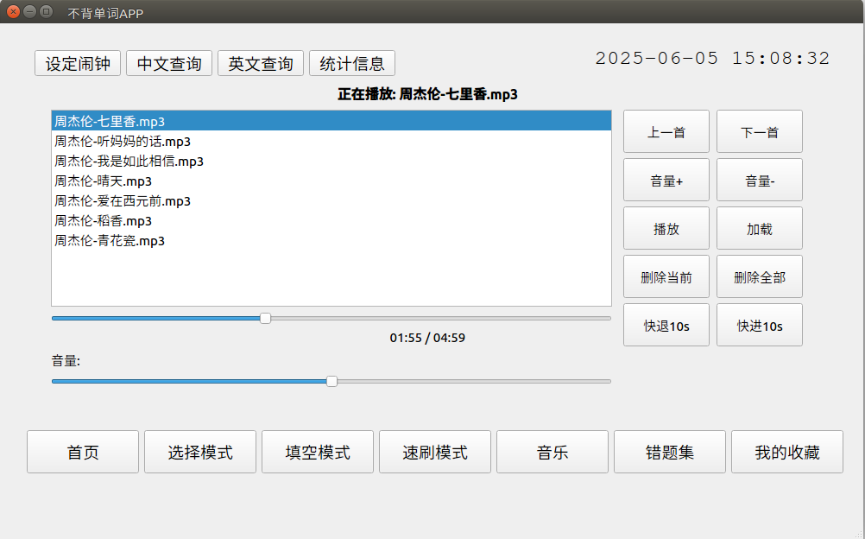
图十六：音乐播放功能
（7）打开错题集

void MainWindow::loadWrongWords()
{
QWidget *page4 = ui->stackedWidget->widget(4);
QTableWidget *tableWidget = page4->findChild<QTableWidget *>("wrongWordsTable");
QPushButton *cancelAllButton = page4->findChild<QPushButton *>("cancelAllSaveButton");

// 初始化界面，如果存在则不在建立
if (!tableWidget)
{
QVBoxLayout *layout = new QVBoxLayout(page4);
cancelAllButton = new QPushButton("一键正确", page4);
cancelAllButton->setObjectName("cancelAllSaveButton");
layout->addWidget(cancelAllButton);
tableWidget = new QTableWidget();
tableWidget->setObjectName("wrongWordsTable");
tableWidget->setColumnCount(4);
tableWidget->setHorizontalHeaderLabels(QStringList() << "单词" << "含义" << "错误次数" << "设置为正确");
tableWidget->horizontalHeader()->setSectionResizeMode(QHeaderView::Stretch); // 让所有列等宽
tableWidget->horizontalHeader()->setStretchLastSection(true);
layout->addWidget(tableWidget);
page4->setLayout(layout);
tableWidget->setEditTriggers(QAbstractItemView::DoubleClicked | QAbstractItemView::SelectedClicked);
// 修改的槽函数，当输入新的错误次数时可以对数据库的内容进行更新

connect(tableWidget, &QTableWidget::cellChanged, this,
[this, tableWidget](int row, int column)
{
changeWrongTimes(row, column, tableWidget);
});
connect(cancelAllButton, &QPushButton::clicked, this, [this, tableWidget]()
{
if (QMessageBox::question(this, "确认操作", "确定要将所有单词设置为正确吗？") == QMessageBox::Yes) {
QSqlQuery query;
if (!query.exec("UPDATE words SET error = 0 WHERE error != 0")) {
QMessageBox::warning(this, "操作失败", "批量设置正确失败！");
} else {
QMessageBox::information(this, "操作成功", "所有错误单词已设置正确！");
loadSaveWords();
}
} });
}
qDebug() << "加载错误单词";
// 加载之前锁定数据库
tableWidget->blockSignals(true);
tableWidget->setRowCount(0);
QSqlQuery query;
QString sql = "SELECT name, explanation, error FROM words WHERE error != 0";
if (!query.exec(sql))
{
qDebug() << "Error: " << query.lastError().text();
qDebug() << "Executed SQL: " << query.lastQuery();
}
else
{
int row = 0;
while (query.next())
{
// 将信息输出到终端以及界面
qDebug() << query.value(0).toString() << "|" << query.value(1).toString() << "|" << query.value(2).toString();
tableWidget->insertRow(row);
tableWidget->setItem(row, 0, new QTableWidgetItem(query.value(0).toString()));
tableWidget->setItem(row, 1, new QTableWidgetItem(query.value(1).toString()));
tableWidget->setItem(row, 2, new QTableWidgetItem(query.value(2).toString()));

QPushButton *cancelBtn = new QPushButton("设置正确");
tableWidget->setCellWidget(row, 3, cancelBtn);

connect(cancelBtn, &QPushButton::clicked, this, [this, tableWidget, row]()
{
QString word = tableWidget->item(row, 0)->text();
QSqlQuery updateQuery;
updateQuery.prepare("UPDATE words SET error = 0 WHERE name = ?");
updateQuery.addBindValue(word);
if (!updateQuery.exec()) {
QMessageBox::warning(this, "操作失败", "设置正确失败！");
} else {
QMessageBox::information(this, "操作成功", QString("单词：%1 已设置正确！").arg(word));
loadWrongWords();
} });
row++;
}
if (row == 0)
{
tableWidget->setRowCount(1);
QTableWidgetItem *noDataItem = new QTableWidgetItem("暂无错题");
noDataItem->setTextAlignment(Qt::AlignCenter);
tableWidget->setItem(0, 0, noDataItem);
tableWidget->setSpan(0, 0, 1, 2); // 合并单元格
}
}
// 加载之后释放数据库
tableWidget->blockSignals(false);
qDebug() << "结束加载错误单词";
}
首先先在界面中创建一个内核界面tableWidget，向其中插入一个四列的表格，依次是单词、单词中文、错误次数以及一个设置正确按钮，将设置正确按钮通过槽于数据库建立连接，当点击按钮时，通过query语句将所在行单词的错误次数设置为0。
在加载错误单词之前锁定数据库，避免冲突修改而产生脏数据，之后通过query从数据库中读取相关的数据并插入到表格中。
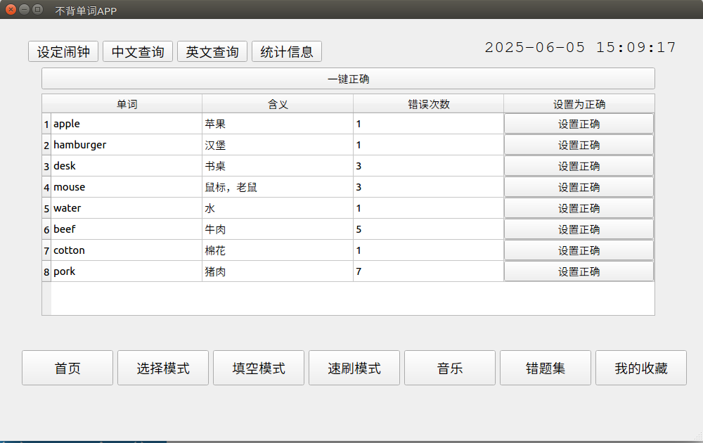
图十七：加载错题集
void MainWindow::changeWrongTimes(int row, int column, QTableWidget *tableWidget)
{
if (column == 2)
{
QString word = tableWidget->item(row, 0)->text();
QString newError = tableWidget->item(row, 2)->text();
bool ok = false;
int saveValue = newError.toInt(&ok);
if (!ok)
{
QMessageBox::warning(this, "无效输入", "请输入数字！");
}
if (saveValue == 0)
{
QMessageBox::information(this, "完成操作", QString("单词：%1 已经设置正确单词").arg(word));
}
else if (saveValue != 0)
{
QMessageBox::information(this, "完成操作", QString("单词：%1 已经设置错误次数为：%2").arg(word).arg(saveValue));
}
QSqlQuery updateQuery;
updateQuery.prepare("UPDATE words SET error = ? WHERE name = ?");
updateQuery.addBindValue(saveValue);
updateQuery.addBindValue(word);
if (!updateQuery.exec())
{
qDebug() << "更新数据库失败:" << updateQuery.lastError().text();
}
else
{
qDebug() << "已同步到数据库:" << word << " 错误次数=" << saveValue;
}
loadWrongWords();
}
}
设计了一个可以人为修改错误次数的函数，通过对列表中第三列的数据进行修改并将其通过槽与数据库连接，可以实现用户修改的同时修改数据库中的数据。
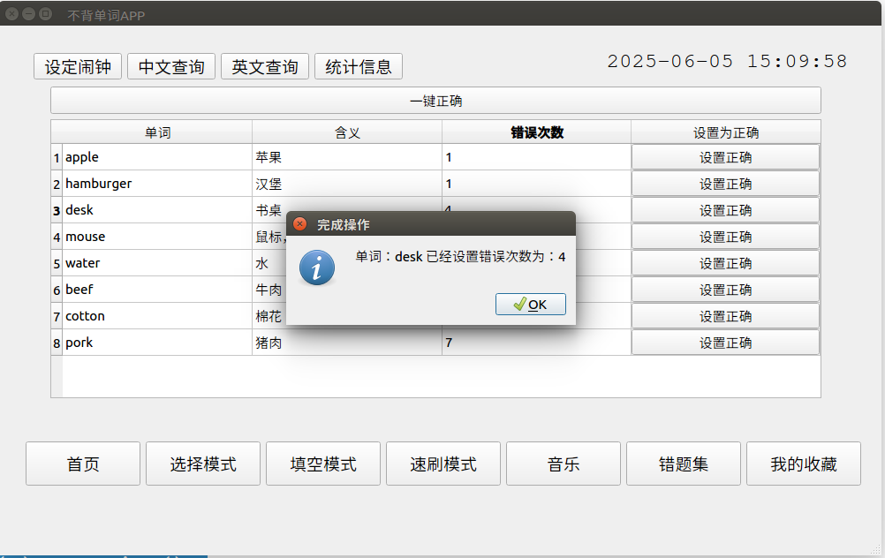
图十八：修改错题集
（8）打开收藏夹

void MainWindow::loadSaveWords()
{
QWidget *page5 = ui->stackedWidget->widget(5);
QTableWidget *tableWidget = page5->findChild<QTableWidget *>("saveWordsTable");
QPushButton *cancelAllButton = page5->findChild<QPushButton *>("cancelAllSaveButton");

if (!tableWidget)
{
QVBoxLayout *layout = new QVBoxLayout(page5);
cancelAllButton = new QPushButton("一键取消收藏", page5);
cancelAllButton->setObjectName("cancelAllSaveButton");
layout->addWidget(cancelAllButton);
tableWidget = new QTableWidget();
tableWidget->setObjectName("saveWordsTable");
tableWidget->setColumnCount(3);
tableWidget->setHorizontalHeaderLabels(QStringList() << "单词" << "含义" << "取消收藏");
tableWidget->horizontalHeader()->setSectionResizeMode(QHeaderView::Stretch); // 让所有列等宽
tableWidget->horizontalHeader()->setStretchLastSection(true);
layout->addWidget(tableWidget);
page5->setLayout(layout);
tableWidget->setEditTriggers(QAbstractItemView::DoubleClicked | QAbstractItemView::SelectedClicked);
connect(tableWidget, &QTableWidget::cellChanged, this,
[this, tableWidget](int row, int column)
{
changeSaveTime(row, column, tableWidget, 0);
});
connect(cancelAllButton, &QPushButton::clicked, this, [this, tableWidget]()
{
if (QMessageBox::question(this, "确认操作", "确定要将所有收藏天数设置为0吗？") == QMessageBox::Yes) {
QSqlQuery query;
if (!query.exec("UPDATE words SET save = 0 WHERE save != 0")) {
QMessageBox::warning(this, "操作失败", "批量取消收藏失败！");
} else {
QMessageBox::information(this, "操作成功", "所有收藏已取消！");
loadSaveWords();
}
} });
loadSaveWords();
}

qDebug() << "加载收藏单词";
qDebug() << "当前工作路径:" << QDir::currentPath();
QString dbPath = QSqlDatabase::database().databaseName();
QFileInfo dbInfo(dbPath);
qDebug() << "数据库完整路径:" << dbInfo.absoluteFilePath();
tableWidget->blockSignals(true);
tableWidget->setRowCount(0);
QSqlQuery query;
QString sql = "SELECT name, explanation, save FROM words WHERE save != 0";
if (!query.exec(sql))
{
qDebug() << "Error: " << query.lastError().text();
qDebug() << "Executed SQL: " << query.lastQuery();
}
else
{
int row = 0;
while (query.next())
{
qDebug() << query.value(0).toString() << "|" << query.value(1).toString();
tableWidget->insertRow(row);
tableWidget->setItem(row, 0, new QTableWidgetItem(query.value(0).toString()));
tableWidget->setItem(row, 1, new QTableWidgetItem(query.value(1).toString()));

QPushButton *cancelBtn = new QPushButton("取消收藏");
tableWidget->setCellWidget(row, 2, cancelBtn);
connect(cancelBtn, &QPushButton::clicked, this, [this, tableWidget, row]()
{
QString word = tableWidget->item(row, 0)->text();
QSqlQuery updateQuery;
updateQuery.prepare("UPDATE words SET save = 0 WHERE name = ?");
updateQuery.addBindValue(word);
if (!updateQuery.exec()) {
QMessageBox::warning(this, "操作失败", "取消收藏失败！");
} else {
QMessageBox::information(this, "操作成功", QString("单词：%1 已取消收藏！").arg(word));
loadSaveWords();
} });
row++;
}
if (row == 0)
{
tableWidget->setRowCount(1);
QTableWidgetItem *noDataItem = new QTableWidgetItem("暂无收藏");
noDataItem->setTextAlignment(Qt::AlignCenter);
tableWidget->setItem(0, 0, noDataItem);
tableWidget->setSpan(0, 0, 1, 2);
}
}
tableWidget->blockSignals(false);

qDebug() << "结束加载收藏夹";
}
首先先在界面中创建一个内核界面tableWidget，向其中插入一个四列的表格，依次是单词、单词中文、是否收藏以及一个取消收藏按钮，将取消收藏按钮通过槽于数据库建立连接，当点击按钮时，通过query语句将所在行单词从收藏夹中删除。
同样的，在加载收藏夹之前锁定数据库，避免冲突修改而产生脏数据，之后通过query从数据库中读取相关的数据并插入到表格中。
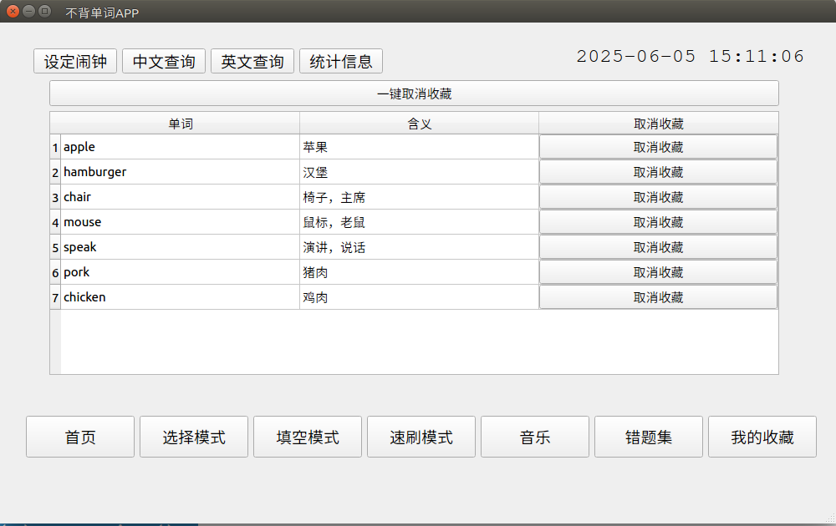
图十九：加载收藏夹
void MainWindow::changeSaveTime(int row, int column, QTableWidget *tableWidget, int pos)
{
if ((column == 2 && pos == 0) || (column == 3 && pos == 1))
{
QString word = tableWidget->item(row, 0)->text();
QString newSave = tableWidget->item(row, 2)->text();
bool ok = false;
int saveValue = newSave.toInt(&ok);
if (!ok || saveValue != 0)
{
QMessageBox::warning(this, "无效输入", QString("单词：%1 已经收藏").arg(word));
tableWidget->blockSignals(true);
QSqlQuery query;
query.prepare("SELECT save FROM words WHERE name = ?");
query.addBindValue(word);
if (query.exec() && query.next())
{
tableWidget->setItem(row, 2, new QTableWidgetItem(query.value(0).toString()));
}
tableWidget->blockSignals(false);
return;
}
QMessageBox::information(this, "有效输入", QString("单词：%1 已经取消收藏").arg(word));
QSqlQuery updateQuery;
updateQuery.prepare("UPDATE words SET save = ? WHERE name = ?");
updateQuery.addBindValue(newSave);
updateQuery.addBindValue(word);
if (!updateQuery.exec())
{
qDebug() << "更新数据库失败:" << updateQuery.lastError().text();
}
else
{
qDebug() << "已同步到数据库:" << word << "已经取消收藏";
}
loadSaveWords();
}
}
设计了一个可以修改是否收藏的函数，但这个功能与取消收藏相似，只接受修改为0的操作，通过对列表中的数据进行修改并将其通过槽与数据库连接，可以实现用户修改的同时修改数据库中的数据，但此功能仅在统计信息中可以使用。
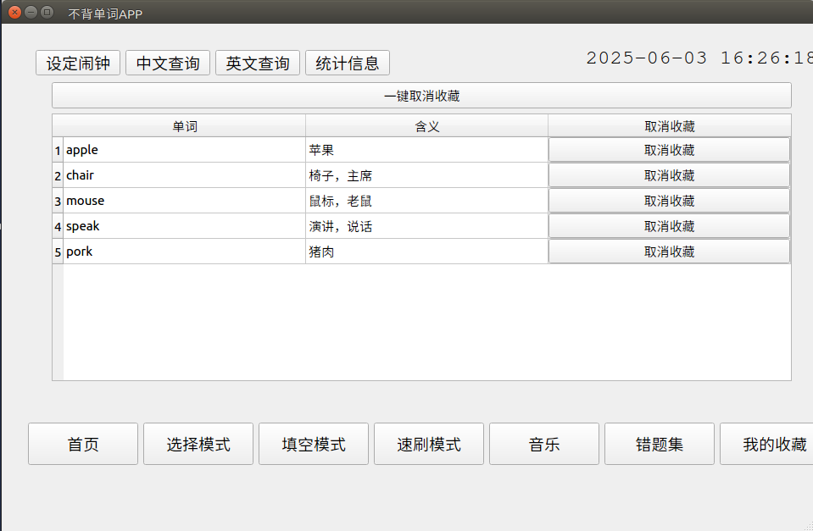
图二十：修改收藏夹
（9）打开统计信息

void MainWindow::loadInformation()
{
QWidget *page6 = ui->stackedWidget->widget(6);
QTableWidget *tableWidget = page6->findChild<QTableWidget *>("words");
if (!tableWidget)
{
QVBoxLayout *layout = new QVBoxLayout(page6);
tableWidget = new QTableWidget();
tableWidget->setObjectName("words");
tableWidget->setColumnCount(4);
tableWidget->setHorizontalHeaderLabels(QStringList() << "单词" << "含义" << "错误次数" << "是否已经收藏");
tableWidget->horizontalHeader()->setSectionResizeMode(QHeaderView::Stretch); // 让所有列等宽
tableWidget->horizontalHeader()->setStretchLastSection(true);
layout->addWidget(tableWidget);
page6->setLayout(layout);
tableWidget->setEditTriggers(QAbstractItemView::DoubleClicked | QAbstractItemView::SelectedClicked);
connect(tableWidget, &QTableWidget::cellChanged, this,
[this, tableWidget](int row, int column)
{
changeSaveTime(row, column, tableWidget, 1);
});
connect(tableWidget, &QTableWidget::cellChanged, this,
[this, tableWidget](int row, int column)
{
changeWrongTimes(row, column, tableWidget);
});
}

qDebug() << "加载所有信息";
tableWidget->blockSignals(true);
tableWidget->setRowCount(0);
QSqlQuery query;
QString sql = "SELECT name,explanation,error,save FROM words";
if (!query.exec(sql))
{
qDebug() << "Error: " << query.lastError().text();
qDebug() << "Executed SQL: " << query.lastQuery();
}
else
{
int row = 0;
while (query.next())
{
qDebug() << query.value(0).toString() << "|" << query.value(1).toString() << "|" << query.value(2).toString() << "|" << query.value(3).toString();
tableWidget->insertRow(row);
tableWidget->setItem(row, 0, new QTableWidgetItem(query.value(0).toString()));
tableWidget->setItem(row, 1, new QTableWidgetItem(query.value(1).toString()));
tableWidget->setItem(row, 2, new QTableWidgetItem(query.value(2).toString()));
tableWidget->setItem(row, 3, new QTableWidgetItem(query.value(3).toString()));
row++;
}
if (row == 0)
{
tableWidget->setRowCount(1);
QTableWidgetItem *noDataItem = new QTableWidgetItem("暂无信息");
noDataItem->setTextAlignment(Qt::AlignCenter);
tableWidget->setItem(0, 0, noDataItem);
tableWidget->setSpan(0, 0, 1, 2);
}
}
tableWidget->blockSignals(false);

qDebug() << "结束加载所有信息";
}
首先先在界面中创建一个内核界面tableWidget，向其中插入一个四列的表格，依次是单词、单词中文、错误次数以及是否收藏。
在加载统计信息之前锁定数据库，避免冲突修改而产生脏数据，之后通过query从数据库中读取相关的数据并插入到表格中。
在这里同时调用了loadWrongWords和loadSaveWords中的两个修改函数，实现可修改相关数据的功能。
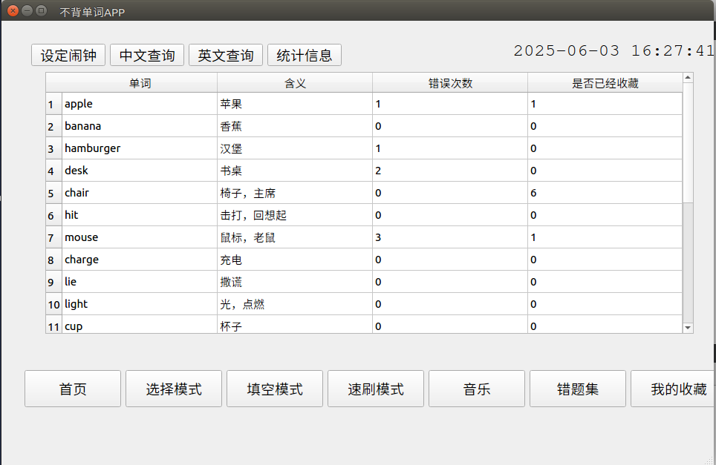
图二十一：加载统计信息
（10）中文/英文检索功能

void MainWindow::searchByChinese()
{
QWidget *page7 = ui->stackedWidget->widget(7);
QTableWidget *tableWidget = page7->findChild<QTableWidget *>("search");

if (!tableWidget)
{
QVBoxLayout *layout = new QVBoxLayout(page7);
QHBoxLayout *searchLayout = new QHBoxLayout();

QLineEdit *searchLineEdit = new QLineEdit();
searchLineEdit->setPlaceholderText("输入中文含义进行搜索...");
searchLineEdit->setObjectName("searchLineEdit");

QPushButton *searchButton = new QPushButton("搜索");
searchButton->setObjectName("searchButton");

searchLayout->addWidget(searchLineEdit);
searchLayout->addWidget(searchButton);

tableWidget = new QTableWidget();
tableWidget->setObjectName("search");
tableWidget->setColumnCount(2);
tableWidget->setHorizontalHeaderLabels(QStringList() << "单词" << "含义");
tableWidget->horizontalHeader()->setSectionResizeMode(QHeaderView::Stretch); // 让所有列等宽
tableWidget->horizontalHeader()->setStretchLastSection(true);

layout->addLayout(searchLayout);
layout->addWidget(tableWidget);
page7->setLayout(layout);

connect(searchButton, &QPushButton::clicked, this, [this, searchLineEdit, tableWidget]()
{
QString searchText = searchLineEdit->text().trimmed();
if (!searchText.isEmpty()) {
performChineseSearch(searchText, tableWidget);
} });

connect(searchLineEdit, &QLineEdit::returnPressed, this, [this, searchLineEdit, tableWidget]()
{
QString searchText = searchLineEdit->text().trimmed();
if (!searchText.isEmpty()) {
performChineseSearch(searchText, tableWidget);
} });
}
}
首先先在界面中创建一个内核界面，向其中插入搜索框，搜索按钮，搜索显示界面
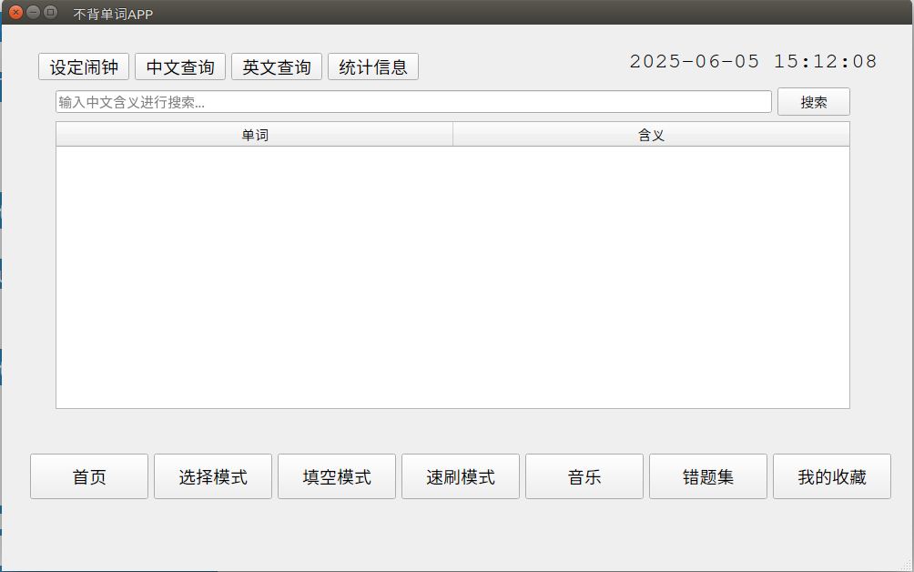
图二十二：中文查询界面
void MainWindow::performChineseSearch(const QString &searchText, QTableWidget *tableWidget)
{
qDebug() << "正在搜索中文含义:" << searchText;

tableWidget->blockSignals(true);
tableWidget->setRowCount(0);

QSqlQuery query;
query.prepare("SELECT name, explanation FROM words WHERE explanation LIKE ? ORDER BY name");
query.addBindValue(searchText + "%"); // Prefix search

if (!query.exec())
{
qDebug() << "搜索错误:" << query.lastError().text();
qDebug() << "执行的SQL:" << query.lastQuery();
}
else
{
int row = 0;
while (query.next())
{
tableWidget->insertRow(row);
tableWidget->setItem(row, 0, new QTableWidgetItem(query.value(0).toString()));
tableWidget->setItem(row, 1, new QTableWidgetItem(query.value(1).toString()));
row++;
}

if (row == 0)
{
tableWidget->setRowCount(1);
QTableWidgetItem *noDataItem = new QTableWidgetItem("未找到匹配结果");
noDataItem->setTextAlignment(Qt::AlignCenter);
tableWidget->setItem(0, 0, noDataItem);
tableWidget->setSpan(0, 0, 1, 2);
}
}

tableWidget->blockSignals(false);

qDebug() << "搜索完成";
}
用户输入相关的中文含义后，系统使用前缀搜索搜索出数据库中所有的相关数据并显示在界面中，如果没有搜索到相关数据，显示未找到匹配结果。
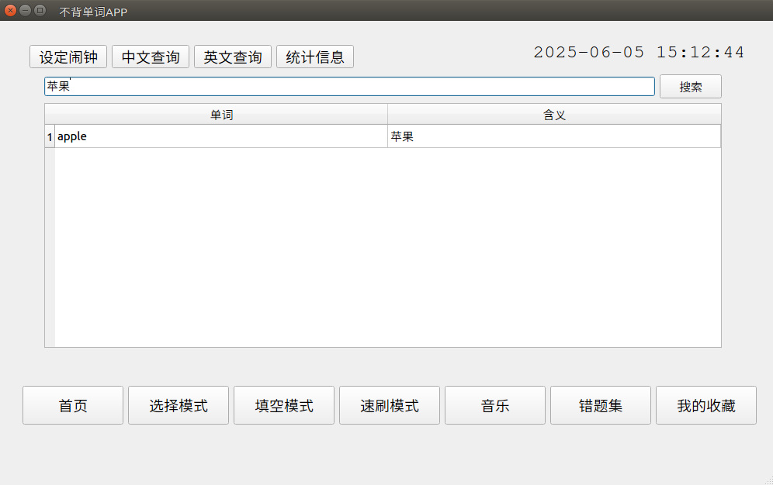
图二十三：中文查询结果

（11）数据库设计
为实现本次项目的功能，我们创建了一个wordle02数据库，在其中有一个word表，其中含有的属性包括id（序号）、name（英文）、explanation（中文释义）、error（错误次数）、save（是否收藏），以id为主键。
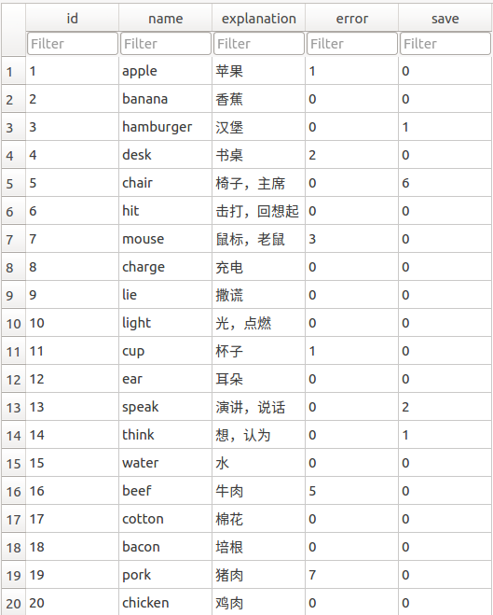
图二十四：数据库wordle02

（12）数据库选择与切换
我们的单词APP支持多种单词数据库，可以是系统上现有的四级数据库cet4，也可以是用户自己的日常笔记数据库，还可以支持自定义的新增数据库，从本地选择即可导入。
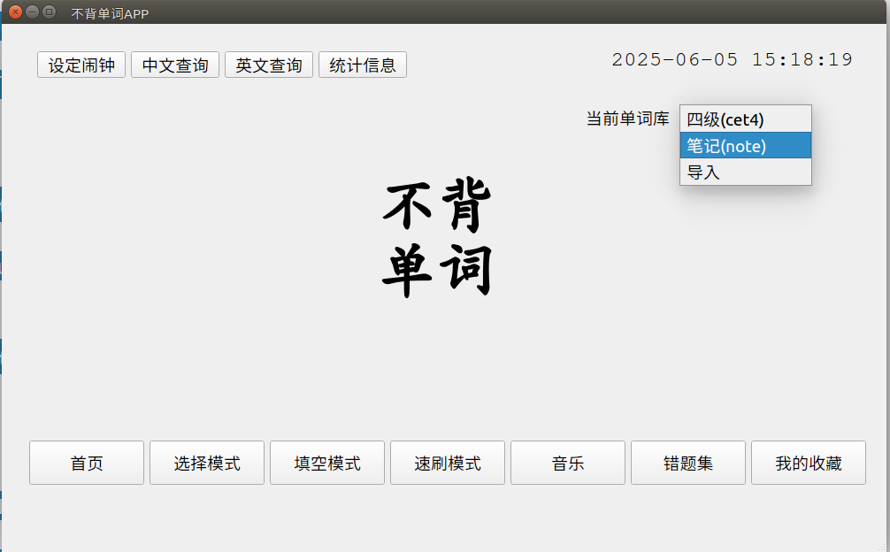
图二十五：单词库的切换
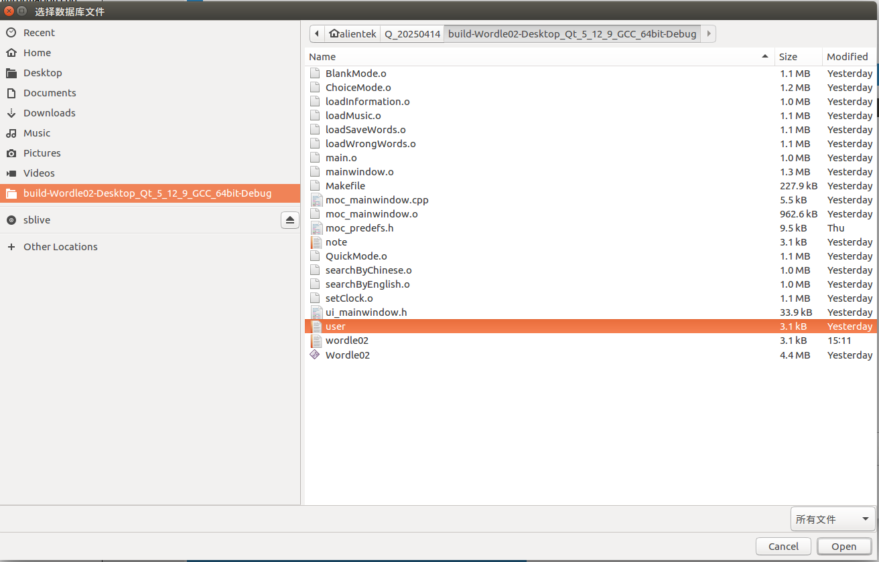
图二十六：从本地导入新的自定义单词库
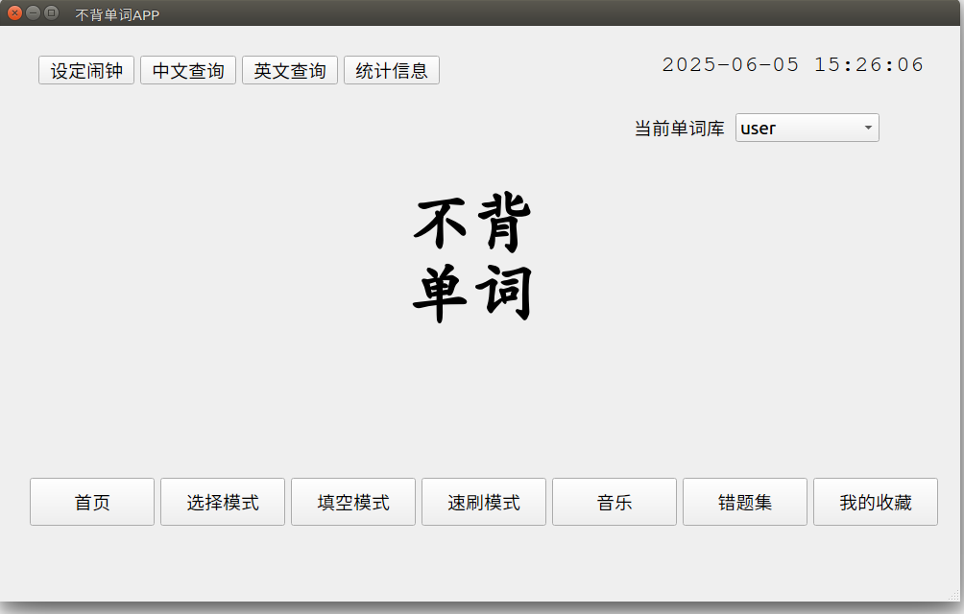
图二十七：成功切换单词库
（13）板子运行情况展示
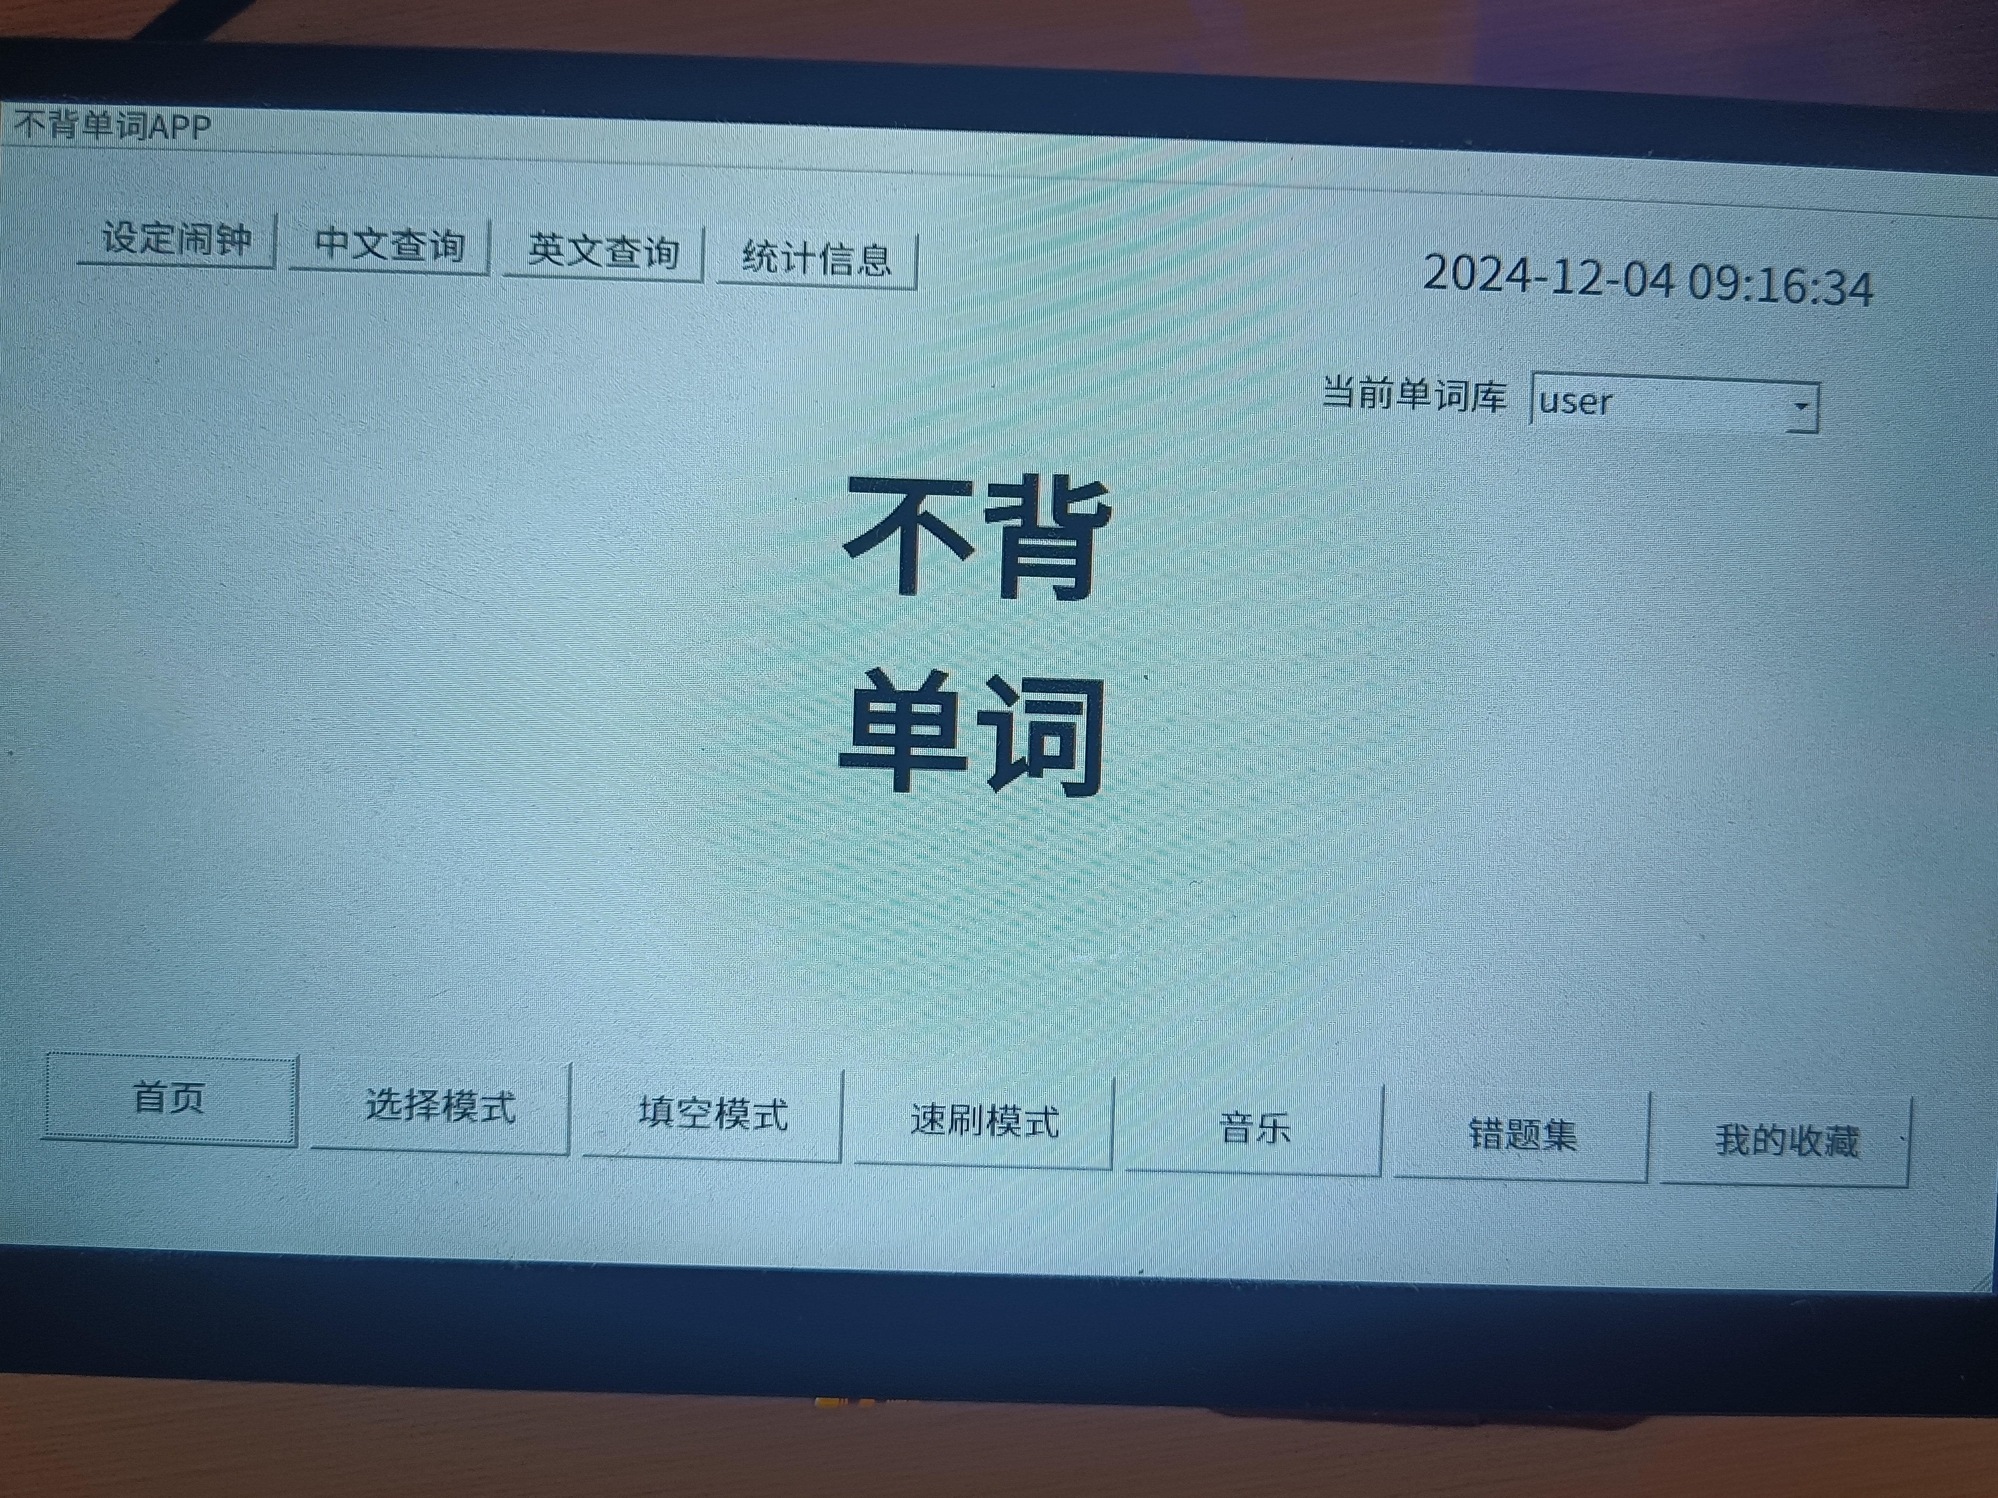
图二十八：开发板上运行界面
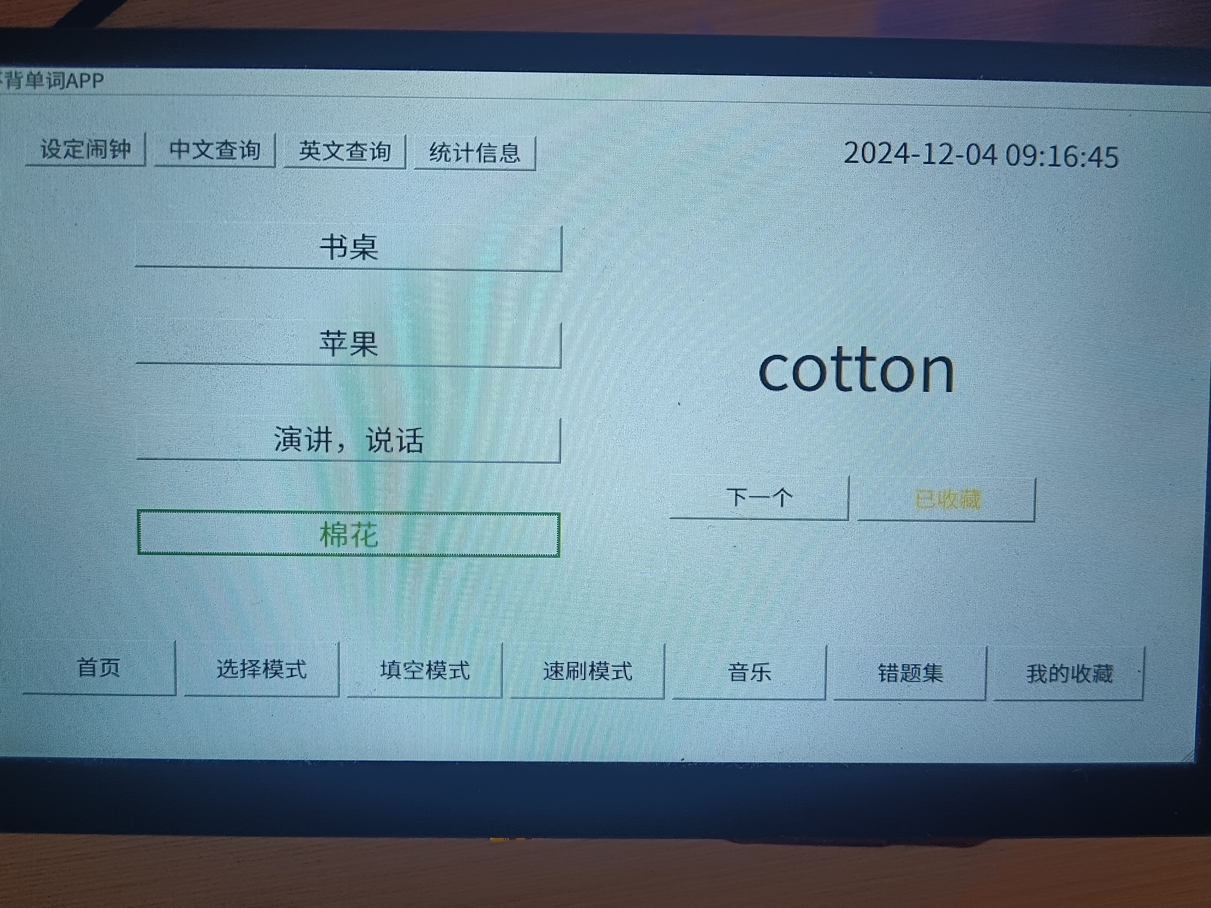
图二十九：开发板上的填空模式

成员分工、心得体会与贡献排名

1.成员分工与心得体会
①黄子琰：
- 我给自己工作的等级评价是A。
在本次项目中，我负责的工作具体如下：
·安排分工，确定项目阶段以及完成时间，组织项目进度
·整体界面的布局设计，调整指导
·选择模式，提示与交互、正误判断与数据库更新
·填空模式，提示与交互、正误判断与数据库更新
·速刷模式，提示与交互
- 心得体会
这次项目我认为是一次比较成功的小组合作，由我先列出软件系统的功能大纲，再一起交流提出新的附加功能，最后将功能分成基础功能和拓展功能两个阶段，明确大致的完成时间。我们先完成了主界面的设计，确定了整体系统的大致框架，然后在实现各自需要实现的功能时，在github建立了一个共享项目wordle02，并且建立了多个分支，包括我的分支、董自经的分支以及main分支。我们写完新的功能之后，都在自己的分支上进行push，更新自己的分支，并且在main分支上进行merge，合并新增代码，等到下次需要编写新功能时，从main分支上拉取最新的代码到本地，继续进行功能的开发。
由于分工明确，功能需要实现的目标大致明确，而且解决了双方同时编写代码造成的冲突问题，加上我们组开发态度积极，集中时间进行代码编写，且能及时的沟通交流，保证需求与最终实现不会偏差过大，使得我们的开发效率较高，以较快的速度完成了大部分的基础功能。由于开发时间充足，随后的几天我们逐步查漏补缺，新增扩展功能，并且调试功能bug，最终使得系统的功能较为完善。我认为，本次项目很好地锻炼了我们项目合作的能力以及多人开发的协调能力。

②董自经：
- 我给自己工作的等级评价是A。
在本次项目中，我负责实现的功能具体如下：
·闹钟，根据时间播放音乐/相应蜂鸣器
·打开统计信息，显示数据库中所有信息
·实现中/英文查询，根据前缀搜索数据库
·查看错题集，将数据库中的错误单词显示
·查看收藏夹，将数据库中的收藏单词显示
·音乐播放的功能，选择本地音乐进行播放
- 心得体会
这次实践也让我认识到良好的编程习惯的重要性。在开发初期，我没有做好充分的模块划分和接口设计，导致后期添加新功能时经常出现代码冲突。后来通过重构代码、建立清晰的函数接口和注释规范，才让项目变得可维护。特别是在移植到不同平台时，路径问题和依赖库差异让我吃了不少苦头，这让我明白跨平台开发不能只考虑功能实现，还要提前规划好部署方案。最让我有成就感的是，经过反复调试和优化，我逐渐养成了先设计后编码、多写测试用例的习惯，这种工程化思维远比掌握某个具体技术更重要。
通过这个项目，我不仅提升了Qt和C++的实战能力，更重要的是学会了如何把一个想法一步步变成可用的软件。从最初的需求分析，到模块设计，再到编码实现和测试优化，每个环节都让我对软件开发有了更直观的认识。虽然过程中遇到了不少挫折，但每次解决问题的过程都让我收获颇丰。这次经历让我明白，好的程序员不仅要会写代码，更要具备系统思维和解决问题的能力，这将成为我今后继续努力的方向。

2.贡献排名
总系数：1
黄子琰 | 0.5
董自经 | 0.5

